

ESTADÍSTICAS DE LA MATRIZ
DE INDICADORES DE RESULTADOS
TRIMESTRE: ENERO - MARZO 2026

SECRETARIA DE ADMINISTRACIÓN Y FINANZAS
TITULAR: MTRA. ROCÍO ALEJANDRA ZÁRATE OCHOA

FORMATO 1. AVANCE DE CALENDARIZACIÓN PROGRAMÁTICA DE PROYECTOS, PROGRAMAS O ACTIVIDADES MIR 2026

FORMATO 1. AVANCE DE CALENDARIZACIÓN PROGRAMÁTICA DE PROYECTOS, PROGRAMAS O ACTIVIDADES MIR 2026

SECRETARÍA / DIRECCIÓN: |  |  |  |  |  | SECRETARIA DE ADMINISTRACIÓN Y FINANZAS
ÁREA ADMINISTRATIVA U OPERATIVA: |  |  |  |  |  | DIRECCIÓN DE RECURSOS MATERIALES
PROGRAMA PRESUPUESTARIO AL QUE ESTÁ INTEGRADO: |  |  |  |  |  | ACUERDO 1. ZAPOTLÁN SEGURO, CON UN GOBIERNO TRANSPARENTE Y JUSTO
ACUERDO DEL PLAN MUNICIPAL DE DESARROLLO AL QUE CONTRIBUYE LA UNIDAD ADMINISTRATIVA: |  |  | ACUERDO 1. ZAPOTLÁN SEGURO, CON UN GOBIERNO TRANSPARENTE Y JUSTO |  |  | OBJETIVO(S) QUE DA CUMPLIMIENTO: |  |  |  |  |  |  |  |  |  |  |  | 1.4 Impulsar el fortalecimiento de la hacienda pública promoviendo la transparencia y la confianza de los servidores públicos de Zapotlán, en beneficio de la ciudadanía
CLAVE DEL INDICADOR | NOMBRE DEL COMPONENTE / ACTIVIDAD | NOMBRE DE MEDICIÓN DEL INDICADOR | UNIDAD DE MEDIDA DE LO PROGRAMADO Y REALIZADO | FORMULA DEL INDICADOR | NÚMERO DE METAS PROGRAMADAS TRIMESTRALES |  |  |  |  |  |  |  |  |  |  |  |  | TOTAL | META REALIZADA | PROGRAMADO MENOS REALIZADO | AVANCE %
 |  |  |  |  | ENE |  | FEB | MAR | ABR | MAY | JUN | JUL | AGO | SEP | OCT | NOV | DIC
C1 | REQUISICIONES POR SECRETARIA | PRTP. Porcentaje de requisiciones tramitadas en el periodo 20256 | PROGRAMADO | PRTP2026 (PR/RA) *100% | 7 |  | 7 | 7 | 7 | 7 | 7 | 7 | 7 | 7 | 7 | 7 | 7 | 84 | 21 | 63 | 25%
C1 | REQUISICIONES POR SECRETARIA |  | RP. Requisiciones programadas
C1 | REQUISICIONES POR SECRETARIA |  | REALIZADO | PRTP2026 (PR/RA) *100% | 7 |  | 7 | 7 |  |  |  |  |  |  |  |  |  | 21 | 21 | 63 | 25%
C1 | REQUISICIONES POR SECRETARIA |  | PMR. Requisiciones realizadas- autorizadas
FORMATO 2. CONTROL DE EVIDENCIA PROGRAMÁTICA
⚠ NOTA: Insertar UNA fotografía por momento (Antes/Durante/Después). Foto nítida. Datos personales TESTADOS obligatoriamente.
C1 — SIMED-PBR MATRIZ DE INDICADORES PARA RESULATDOS
DESCRIPCIÓN DE LA ACTIVIDAD: requisiciones recibidas por parte de las diferentes secretarias que conforman el h. ayuntamiento de Zapotlán de Juárez, en donde se busca proveer de manera oportuna y eficiente los bienes y servicios generales, a fin de garantizar el suministro oportuno y racional de los mismos que requieran las áreas administrativas que conforman el h. ayuntamiento de Zapotlán de Juárez hgo. para el logro de sus objetivos y programas ya establecidos.
REQUISITOS DE CALIDAD FOTOGRÁFICA — OBLIGATORIO
✓ La fotografía debe ser NÍTIDA, bien iluminada y en orientación horizontal.
✓ Debe mostrar claramente el espacio, los participantes y la actividad realizada.
✓ No se aceptan capturas de pantalla.
⚠ DATOS PERSONALES: Testar (tachar/difuminar) rostros de menores de edad y datos sensibles visibles (listas, nombres en pizarrón, etc.) antes de insertar la foto.
EVIDENCIA: ANTES | EVIDENCIA: DURANTE | EVIDENCIA: DESPUÉS DE LA EJECUCIÓN
DESCRIPCIÓN DE LA FOTO:  (Lugar, actividad, participantes, fecha) | DESCRIPCIÓN DE LA FOTO:  (Lugar, actividad, participantes, fecha) | DESCRIPCIÓN DE LA FOTO:  (Lugar, actividad, participantes, fecha)
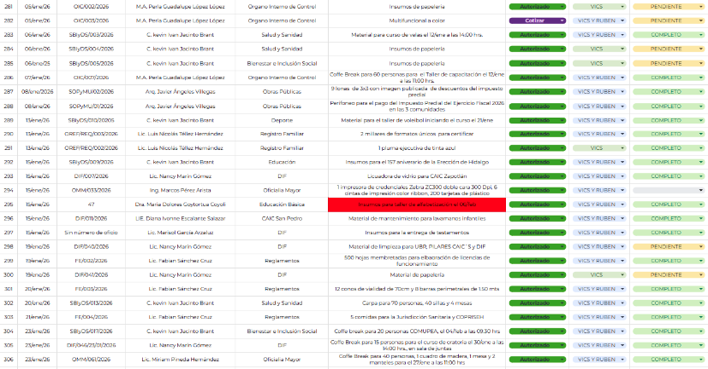 | 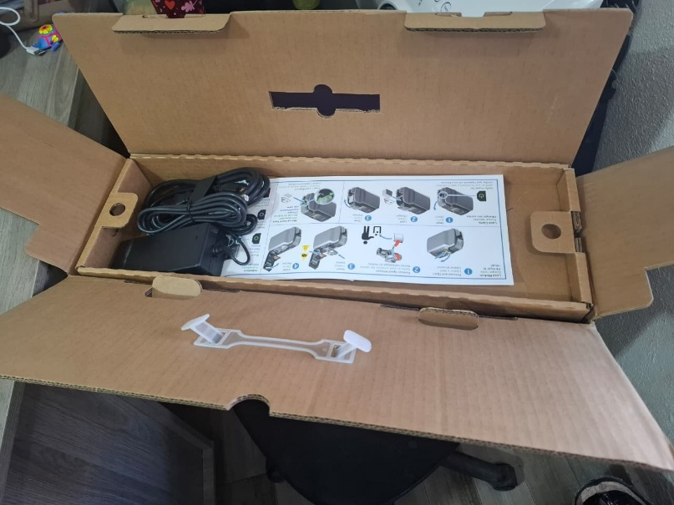 | 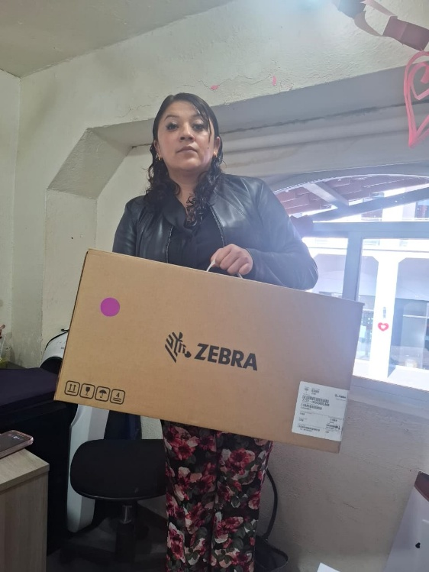

FORMATO 3. CONTROL DE EVIDENCIA DE LISTA DE BENEFICIARIOS
⚠ NOTA: Datos sensibles (CURP, teléfono, dirección) deben estar TESTADOS. Se detectaron listados con datos visibles en evaluaciones anteriores (Riesgo: violación Ley de Protección de Datos).
DESCRIPCIÓN DEL NOMBRE DEL PROYECTO, PROGRAMA O ACTIVIDAD | EVIDENCIA DE LISTADO DE BENEFICIARIOS
AVISO DE PROTECCIÓN DE DATOS PERSONALES — OBLIGATORIO ANTES DE INSERTAR
⚠ El listado de beneficiarios DEBE tener TESTADOS (tachados/difuminados): CURP, número de teléfono, dirección, RFC y cualquier dato sensible. Solo deben ser legibles: nombre completo, firma y número de folio.
✓ Se recomienda usar el formato oficial de lista de asistencia institucional.
✓ La imagen del listado debe ser legible. No se aceptan fotos movidas o de baja resolución.
DESCRIPCIÓN DE LA ACTIVIDAD:  Requisiciones recibidas por parte de las diferentes secretarias que conforman el h. ayuntamiento de Zapotlán de Juárez, en donde se busca proveer de manera oportuna y eficiente los bienes y servicios generales, a fin de garantizar el suministro oportuno y racional de los mismos que requieran las áreas administrativas que conforman el h. ayuntamiento de Zapotlán de Juárez hgo. para el logro de sus objetivos y programas ya establecidos. | 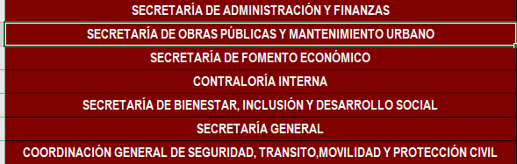
JUSTIFICACIONES:
(En caso de que se haya realizado la justificación mediante oficio de algún componente y/o actividad que no se haya llevado dentro de la temporalidad considerada)

NÚMERO DE BENEFICIARIOS ATENDIDOS:
Total: 7 Mujeres: N/A_______ Hombres: N/A _______ Menores: N/A_______

FORMATO 4. ESTADÍSTICAS E INFOGRAFÍA DE AVANCE PROGRAMÁTICO
⚠ NOTA: Completar la tabla de avance y pegar la captura de los gráficos del Excel MIR (barras + dona). Verificar que los números coincidan con el F1 antes de entregar.
 | CLAVE DEL INDICADOR | NOMBRE DE LA ACTIVIDAD | METAS PROGRAMADAS | METAS REALIZADAS | PROGRAMADO MENOS REALIZADO | AVANCE %
 | C1 | REQUISICIONES POR SECRETARIA | 84 | 21 | 63 | 25%
INSTRUCCIÓN — CÓMO LLENAR ESTA SECCIÓN:
1. Abre tu archivo Excel MIR (hoja de la actividad correspondiente).
2. Localiza los gráficos de BARRAS (izquierda) y la DONA con porcentaje (derecha) del componente o actividad.
3. Haz una captura de pantalla de ambos gráficos y pégalos en el recuadro de abajo, cada uno en su espacio.
⚠ La captura debe ser nítida y los números legibles. No se aceptan imágenes borrosas.
GRÁFICA — AVANCE POR TRIMESTRE Y AVANCE TOTAL
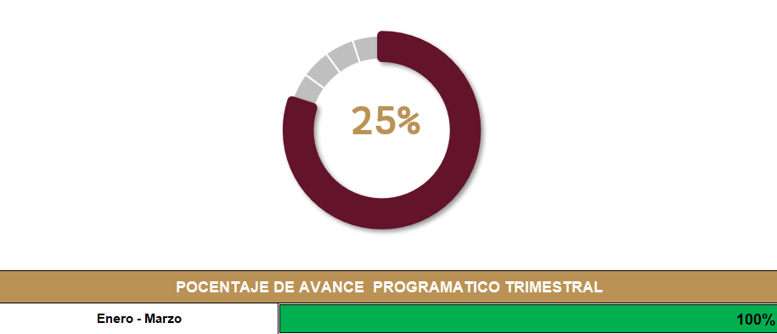

FORMATO 1. AVANCE DE CALENDARIZACIÓN PROGRAMÁTICA DE PROYECTOS, PROGRAMAS O ACTIVIDADES MIR 2026

SECRETARÍA / DIRECCIÓN: |  |  |  |  |  | SECRETARIA DE ADMINISTRACIÓN Y FINANZAS
ÁREA ADMINISTRATIVA U OPERATIVA: |  |  |  |  |  | DIRECCIÓN DE RECURSOS MATERIALES
PROGRAMA PRESUPUESTARIO AL QUE ESTÁ INTEGRADO: |  |  |  |  |  | ACUERDO 1. ZAPOTLÁN SEGURO, CON UN GOBIERNO TRANSPARENTE Y JUSTO
ACUERDO DEL PLAN MUNICIPAL DE DESARROLLO AL QUE CONTRIBUYE LA UNIDAD ADMINISTRATIVA: |  |  | ACUERDO 1. ZAPOTLÁN SEGURO, CON UN GOBIERNO TRANSPARENTE Y JUSTO |  |  | OBJETIVO(S) QUE DA CUMPLIMIENTO: |  |  |  |  |  |  |  |  |  |  |  | 1.4 Impulsar el fortalecimiento de la hacienda pública promoviendo la transparencia y la confianza de los servidores públicos de Zapotlán, en beneficio de la ciudadanía
CLAVE DEL INDICADOR | NOMBRE DEL COMPONENTE / ACTIVIDAD | NOMBRE DE MEDICIÓN DEL INDICADOR | UNIDAD DE MEDIDA DE LO PROGRAMADO Y REALIZADO | FORMULA DEL INDICADOR | NÚMERO DE METAS PROGRAMADAS TRIMESTRALES |  |  |  |  |  |  |  |  |  |  |  |  | TOTAL | META REALIZADA | PROGRAMADO MENOS REALIZADO | AVANCE %
 |  |  |  |  | ENE |  | FEB | MAR | ABR | MAY | JUN | JUL | AGO | SEP | OCT | NOV | DIC
C1 A1 | SECRETARIA DE BIENESTAR, INCLUSION Y DESARROLLO SOCIAL | PRTSBIDSP. Porcentaje de requisiciones tramitadas por la secretaria de bienestar, inclusión y desarrollo social en el periodo 2026 | PROGRAMADO | PRTSBIDS2026 ((PR/RA)*100% | 15 |  | 15 | 15 | 15 | 15 | 15 | 15 | 15 | 15 | 15 | 15 | 15 | 180 | 44 | 136 | 24%
C1 A1 | SECRETARIA DE BIENESTAR, INCLUSION Y DESARROLLO SOCIAL |  | RP. Requisiciones programadas
C1 A1 | SECRETARIA DE BIENESTAR, INCLUSION Y DESARROLLO SOCIAL |  | REALIZADO | PRTSBIDS2026 ((PR/RA)*100% | 12 |  | 16 | 16 |  |  |  |  |  |  |  |  |  | 44 | 44 | 136 | 24%
C1 A1 | SECRETARIA DE BIENESTAR, INCLUSION Y DESARROLLO SOCIAL |  | PMR. Requisiciones realizadas- autorizadas
FORMATO 2. CONTROL DE EVIDENCIA PROGRAMÁTICA

C1 — SIMED-PBR MATRIZ DE INDICADORES PARA RESULATDOS
DESCRIPCIÓN DE LA ACTIVIDAD: requesiciones recibidas por parte de la secretaria de bienestar, inclusión y desarrollo social, en donde se busca proveer de manera oportuna y eficiente los bienes y servicios generales, a fin de garantizar el suministro oportuno y racional de los mismos que requieran las áreas administrativas que conforman el h. ayuntamiento de Zapotlán de Juárez hgo. para el logro de sus objetivos y programas ya establecidos.
REQUISITOS DE CALIDAD FOTOGRÁFICA — OBLIGATORIO
✓ La fotografía debe ser NÍTIDA, bien iluminada y en orientación horizontal.
✓ Debe mostrar claramente el espacio, los participantes y la actividad realizada.
✓ No se aceptan capturas de pantalla.
⚠ DATOS PERSONALES: Testar (tachar/difuminar) rostros de menores de edad y datos sensibles visibles (listas, nombres en pizarrón, etc.) antes de insertar la foto.
EVIDENCIA: ANTES | EVIDENCIA: DURANTE | EVIDENCIA: DESPUÉS DE LA EJECUCIÓN
DESCRIPCIÓN DE LA FOTO:  (Lugar, actividad, participantes, fecha) | DESCRIPCIÓN DE LA FOTO:  (Lugar, actividad, participantes, fecha) | DESCRIPCIÓN DE LA FOTO:  (Lugar, actividad, participantes, fecha)
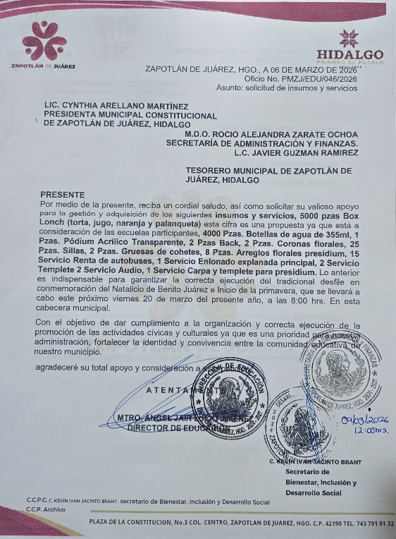 | 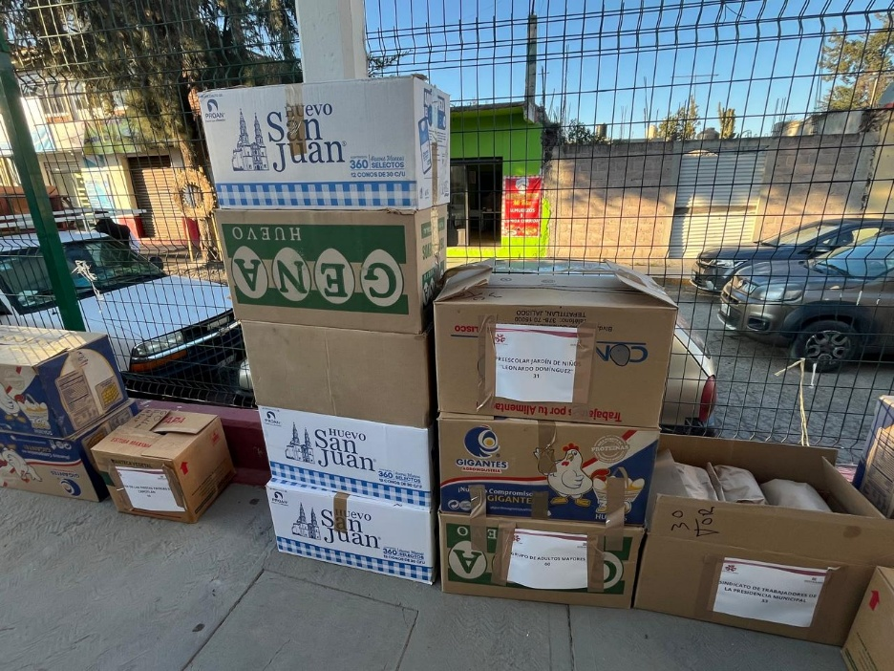 | 

FORMATO 3. CONTROL DE EVIDENCIA DE LISTA DE BENEFICIARIOS

DESCRIPCIÓN DEL NOMBRE DEL PROYECTO, PROGRAMA O ACTIVIDAD | EVIDENCIA DE LISTADO DE BENEFICIARIOS
AVISO DE PROTECCIÓN DE DATOS PERSONALES — OBLIGATORIO ANTES DE INSERTAR
⚠ El listado de beneficiarios DEBE tener TESTADOS (tachados/difuminados): CURP, número de teléfono, dirección, RFC y cualquier dato sensible. Solo deben ser legibles: nombre completo, firma y número de folio.
✓ Se recomienda usar el formato oficial de lista de asistencia institucional.
✓ La imagen del listado debe ser legible. No se aceptan fotos movidas o de baja resolución.
DESCRIPCIÓN DE LA ACTIVIDAD:  requisiciones recibidas por parte de la secretaria de bienestar, inclusión y desarrollo social, en donde se busca proveer de manera oportuna y eficiente los bienes y servicios generales, a fin de garantizar el suministro oportuno y racional de los mismos que requieran las áreas administrativas que conforman el h. ayuntamiento de Zapotlán de Juárez hgo. para el logro de sus objetivos y programas ya establecidos. | 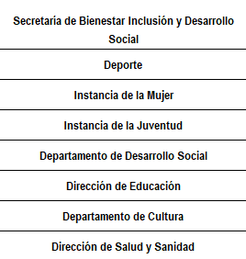
JUSTIFICACIONES:
(En caso de que se haya realizado la justificación mediante oficio de algún componente y/o actividad que no se haya llevado dentro de la temporalidad considerada)

NÚMERO DE BENEFICIARIOS ATENDIDOS:
Total: 8 Mujeres: N/A Hombres: N/A Menores: N/A

FORMATO 4. ESTADÍSTICAS E INFOGRAFÍA DE AVANCE PROGRAMÁTICO

 | CLAVE DEL INDICADOR | NOMBRE DE LA ACTIVIDAD | METAS PROGRAMADAS | METAS REALIZADAS | PROGRAMADO MENOS REALIZADO | AVANCE %
 | C1 A1 | SECRETARIA DE BIENESTAR, INCLUSION Y DESARROLLO SOCIAL | 180 | 44 | 136 | 24%
INSTRUCCIÓN — CÓMO LLENAR ESTA SECCIÓN:
1. Abre tu archivo Excel MIR (hoja de la actividad correspondiente).
2. Localiza los gráficos de BARRAS (izquierda) y la DONA con porcentaje (derecha) del componente o actividad.
3. Haz una captura de pantalla de ambos gráficos y pégalos en el recuadro de abajo, cada uno en su espacio.
⚠ La captura debe ser nítida y los números legibles. No se aceptan imágenes borrosas.
GRÁFICA — AVANCE POR TRIMESTRE Y AVANCE TOTAL
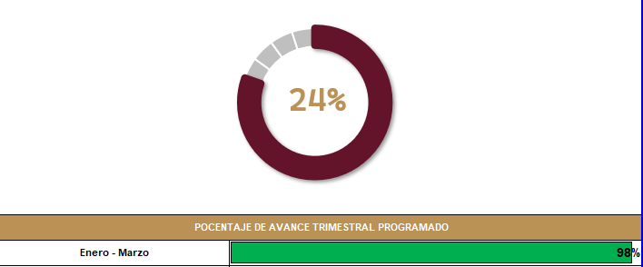

FORMATO 1. AVANCE DE CALENDARIZACIÓN PROGRAMÁTICA DE PROYECTOS, PROGRAMAS O ACTIVIDADES MIR 2026
SECRETARÍA / DIRECCIÓN: |  |  |  |  |  | SECRETARIA DE ADMINISTRACIÓN Y FINANZAS
ÁREA ADMINISTRATIVA U OPERATIVA: |  |  |  |  |  | DIRECCIÓN DE RECURSOS MATERIALES
PROGRAMA PRESUPUESTARIO AL QUE ESTÁ INTEGRADO: |  |  |  |  |  | ACUERDO 1. ZAPOTLÁN SEGURO, CON UN GOBIERNO TRANSPARENTE Y JUSTO
ACUERDO DEL PLAN MUNICIPAL DE DESARROLLO AL QUE CONTRIBUYE LA UNIDAD ADMINISTRATIVA: |  |  | ACUERDO 1. ZAPOTLÁN SEGURO, CON UN GOBIERNO TRANSPARENTE Y JUSTO |  |  | OBJETIVO(S) QUE DA CUMPLIMIENTO: |  |  |  |  |  |  |  |  |  |  |  | 1.4 Impulsar el fortalecimiento de la hacienda pública promoviendo la transparencia y la confianza de los servidores públicos de Zapotlán, en beneficio de la ciudadanía
CLAVE DEL INDICADOR | NOMBRE DEL COMPONENTE / ACTIVIDAD | NOMBRE DE MEDICIÓN DEL INDICADOR | UNIDAD DE MEDIDA DE LO PROGRAMADO Y REALIZADO | FORMULA DEL INDICADOR | NÚMERO DE METAS PROGRAMADAS TRIMESTRALES |  |  |  |  |  |  |  |  |  |  |  |  | TOTAL | META REALIZADA | PROGRAMADO MENOS REALIZADO | AVANCE %
 |  |  |  |  | ENE |  | FEB | MAR | ABR | MAY | JUN | JUL | AGO | SEP | OCT | NOV | DIC
C1 A2 | COORDINACION GENERAL DE SEGURIDAD PUBLICA Y PROTECCION CIVIL | PRTCGSPPCP. Porcentaje de requisiciones tramitadas por coordinación general de seguridad pública y protección civil en el periodo 2026 | PROGRAMADO | PRTCGSPPCP2026 (PR/RA) *100% | 10 |  | 10 | 10 | 10 | 10 | 10 | 10 | 10 | 10 | 10 | 10 | 10 | 120 | 29 | 91 | 24%
C1 A2 | COORDINACION GENERAL DE SEGURIDAD PUBLICA Y PROTECCION CIVIL |  | RP. Requisiciones programadas
C1 A2 | COORDINACION GENERAL DE SEGURIDAD PUBLICA Y PROTECCION CIVIL |  | REALIZADO | PRTCGSPPCP2026 (PR/RA) *100% | 12 |  | 8 | 9 |  |  |  |  |  |  |  |  |  | 29 | 29 | 91 | 24%
C1 A2 | COORDINACION GENERAL DE SEGURIDAD PUBLICA Y PROTECCION CIVIL |  | PMR. Requisiciones realizadas- autorizadas

FORMATO 2. CONTROL DE EVIDENCIA PROGRAMÁTICA

C1 — SIMED-PBR MATRIZ DE INDICADORES PARA RESULATDOS
DESCRIPCIÓN DE LA ACTIVIDAD: Requisiciones recibidas por parte de la coordinación general de seguridad pública y protección civil en donde se busca proveer de manera oportuna y eficiente los bienes y servicios generales, a fin de garantizar el suministro oportuno y racional de los mismos que requieran las áreas administrativas que conforman el h. ayuntamiento de Zapotlán de Juárez hgo. para el logro de sus objetivos y programas ya establecidos.
REQUISITOS DE CALIDAD FOTOGRÁFICA — OBLIGATORIO
✓ La fotografía debe ser NÍTIDA, bien iluminada y en orientación horizontal.
✓ Debe mostrar claramente el espacio, los participantes y la actividad realizada.
✓ No se aceptan capturas de pantalla.
⚠ DATOS PERSONALES: Testar (tachar/difuminar) rostros de menores de edad y datos sensibles visibles (listas, nombres en pizarrón, etc.) antes de insertar la foto.
EVIDENCIA: ANTES | EVIDENCIA: DURANTE | EVIDENCIA: DESPUÉS DE LA EJECUCIÓN
DESCRIPCIÓN DE LA FOTO:  (Lugar, actividad, participantes, fecha) | DESCRIPCIÓN DE LA FOTO:  (Lugar, actividad, participantes, fecha) | DESCRIPCIÓN DE LA FOTO:  (Lugar, actividad, participantes, fecha)
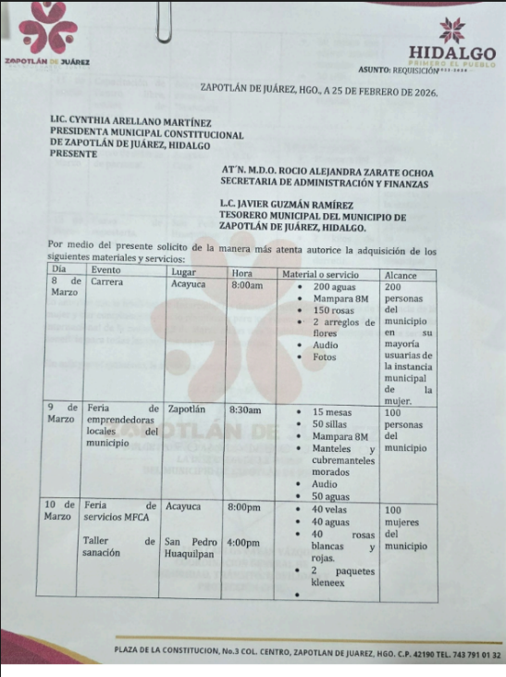 |  | 

FORMATO 3. CONTROL DE EVIDENCIA DE LISTA DE BENEFICIARIOS

DESCRIPCIÓN DEL NOMBRE DEL PROYECTO, PROGRAMA O ACTIVIDAD | EVIDENCIA DE LISTADO DE BENEFICIARIOS
AVISO DE PROTECCIÓN DE DATOS PERSONALES — OBLIGATORIO ANTES DE INSERTAR
⚠ El listado de beneficiarios DEBE tener TESTADOS (tachados/difuminados): CURP, número de teléfono, dirección, RFC y cualquier dato sensible. Solo deben ser legibles: nombre completo, firma y número de folio.
✓ Se recomienda usar el formato oficial de lista de asistencia institucional.
✓ La imagen del listado debe ser legible. No se aceptan fotos movidas o de baja resolución.
DESCRIPCIÓN DE LA ACTIVIDAD:  Requisiciones recibidas por parte de la coordinación general de seguridad pública y protección civil en donde se busca proveer de manera oportuna y eficiente los bienes y servicios generales, a fin de garantizar el suministro oportuno y racional de los mismos que requieran las áreas administrativas que conforman el h. ayuntamiento de Zapotlán de Juárez hgo. para el logro de sus objetivos y programas ya establecidos. | 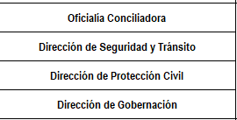
JUSTIFICACIONES:
(En caso de que se haya realizado la justificación mediante oficio de algún componente y/o actividad que no se haya llevado dentro de la temporalidad considerada)

NÚMERO DE BENEFICIARIOS ATENDIDOS:
Total: 4 Mujeres: N/A Hombres: N/A Menores: N/A

FORMATO 4. ESTADÍSTICAS E INFOGRAFÍA DE AVANCE PROGRAMÁTICO

 | CLAVE DEL INDICADOR | NOMBRE DE LA ACTIVIDAD | METAS PROGRAMADAS | METAS REALIZADAS | PROGRAMADO MENOS REALIZADO | AVANCE %
 | C1 A2 | COORDINACION GENERAL DE SEGURIDAD PUBLICA Y PROTECCION CIVIL | 120 | 29 | 91 | 24%
INSTRUCCIÓN — CÓMO LLENAR ESTA SECCIÓN:
1. Abre tu archivo Excel MIR (hoja de la actividad correspondiente).
2. Localiza los gráficos de BARRAS (izquierda) y la DONA con porcentaje (derecha) del componente o actividad.
3. Haz una captura de pantalla de ambos gráficos y pégalos en el recuadro de abajo, cada uno en su espacio.
⚠ La captura debe ser nítida y los números legibles. No se aceptan imágenes borrosas.
GRÁFICA — AVANCE POR TRIMESTRE Y AVANCE TOTAL
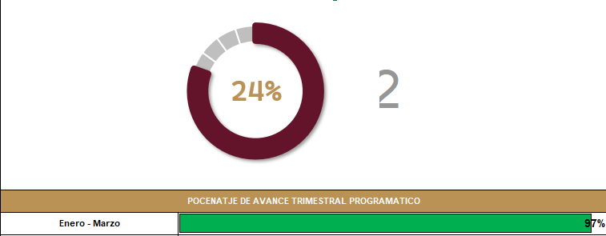

FORMATO 1. AVANCE DE CALENDARIZACIÓN PROGRAMÁTICA DE PROYECTOS, PROGRAMAS O ACTIVIDADES MIR 2026
SECRETARÍA / DIRECCIÓN: |  |  |  |  |  | SECRETARIA DE ADMINISTRACIÓN Y FINANZAS
ÁREA ADMINISTRATIVA U OPERATIVA: |  |  |  |  |  | DIRECCIÓN DE RECURSOS MATERIALES
PROGRAMA PRESUPUESTARIO AL QUE ESTÁ INTEGRADO: |  |  |  |  |  | ACUERDO 1. ZAPOTLÁN SEGURO, CON UN GOBIERNO TRANSPARENTE Y JUSTO
ACUERDO DEL PLAN MUNICIPAL DE DESARROLLO AL QUE CONTRIBUYE LA UNIDAD ADMINISTRATIVA: |  |  | ACUERDO 1. ZAPOTLÁN SEGURO, CON UN GOBIERNO TRANSPARENTE Y JUSTO |  |  | OBJETIVO(S) QUE DA CUMPLIMIENTO: |  |  |  |  |  |  |  |  |  |  |  | 1.4 Impulsar el fortalecimiento de la hacienda pública promoviendo la transparencia y la confianza de los servidores públicos de Zapotlán, en beneficio de la ciudadanía
CLAVE DEL INDICADOR | NOMBRE DEL COMPONENTE / ACTIVIDAD | NOMBRE DE MEDICIÓN DEL INDICADOR | UNIDAD DE MEDIDA DE LO PROGRAMADO Y REALIZADO | FORMULA DEL INDICADOR | NÚMERO DE METAS PROGRAMADAS TRIMESTRALES |  |  |  |  |  |  |  |  |  |  |  |  | TOTAL | META REALIZADA | PROGRAMADO MENOS REALIZADO | AVANCE %
 |  |  |  |  | ENE |  | FEB | MAR | ABR | MAY | JUN | JUL | AGO | SEP | OCT | NOV | DIC
C1 A3 | SECRETARIA DE FOMENTO ECONOMICO | PRTSFEP. Porcentaje de requisiciones tramitadas por secretaria de fomento económico en el periodo 2026 | PROGRAMADO | PRTSFEP2026 (PR/RA) *100% | 12 |  | 12 | 12 | 12 | 12 | 12 | 12 | 12 | 12 | 12 | 12 | 12 | 144 | 36 | 108 | 25%
C1 A3 | SECRETARIA DE FOMENTO ECONOMICO |  | RP. Requisiciones programadas
C1 A3 | SECRETARIA DE FOMENTO ECONOMICO |  | REALIZADO | PRTSFEP2026 (PR/RA) *100% | 14 |  | 12 | 10 |  |  |  |  |  |  |  |  |  | 36 | 36 | 108 | 25%
C1 A3 | SECRETARIA DE FOMENTO ECONOMICO |  | PMR. Requisiciones realizadas- autorizadas

FORMATO 2. CONTROL DE EVIDENCIA PROGRAMÁTICA
C1 — SIMED-PBR MATRIZ DE INDICADORES PARA RESULATDOS
DESCRIPCIÓN DE LA ACTIVIDAD: Requisiciones recibidas por parte de la secretaria de fomento económico donde se busca proveer de manera oportuna y eficiente los bienes y servicios generales, a fin de garantizar el suministro oportuno y racional de los mismos que requieran las áreas administrativas que conforman el h. ayuntamiento de Zapotlán de Juárez hgo. para el logro de sus objetivos y programas ya establecidos.
REQUISITOS DE CALIDAD FOTOGRÁFICA — OBLIGATORIO
✓ La fotografía debe ser NÍTIDA, bien iluminada y en orientación horizontal.
✓ Debe mostrar claramente el espacio, los participantes y la actividad realizada.
✓ No se aceptan capturas de pantalla.
⚠ DATOS PERSONALES: Testar (tachar/difuminar) rostros de menores de edad y datos sensibles visibles (listas, nombres en pizarrón, etc.) antes de insertar la foto.
EVIDENCIA: ANTES | EVIDENCIA: DURANTE | EVIDENCIA: DESPUÉS DE LA EJECUCIÓN
DESCRIPCIÓN DE LA FOTO:  (Lugar, actividad, participantes, fecha) | DESCRIPCIÓN DE LA FOTO:  (Lugar, actividad, participantes, fecha) | DESCRIPCIÓN DE LA FOTO:  (Lugar, actividad, participantes, fecha)
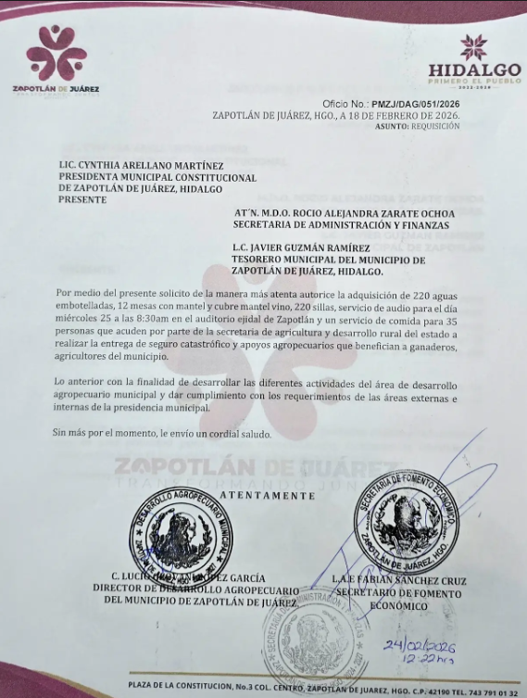 | 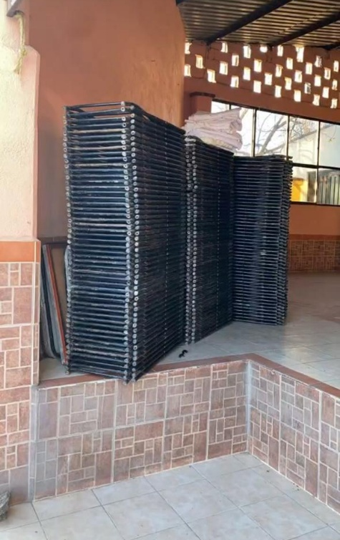 | 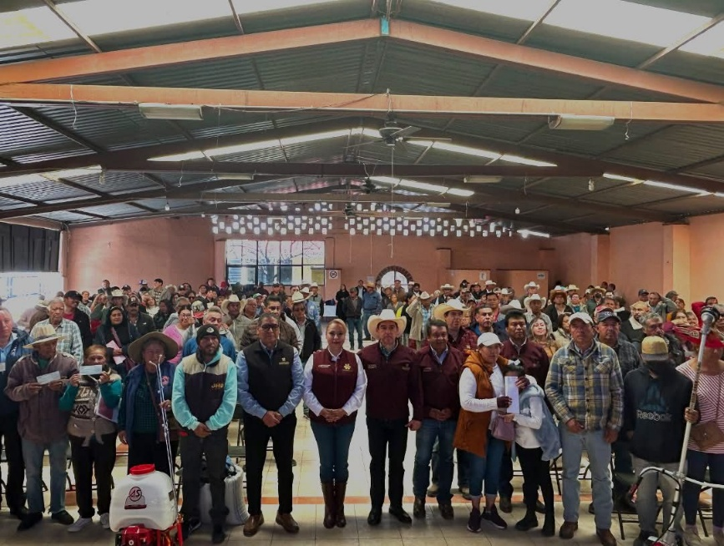

FORMATO 3. CONTROL DE EVIDENCIA DE LISTA DE BENEFICIARIOS
DESCRIPCIÓN DEL NOMBRE DEL PROYECTO, PROGRAMA O ACTIVIDAD | EVIDENCIA DE LISTADO DE BENEFICIARIOS
AVISO DE PROTECCIÓN DE DATOS PERSONALES — OBLIGATORIO ANTES DE INSERTAR
⚠ El listado de beneficiarios DEBE tener TESTADOS (tachados/difuminados): CURP, número de teléfono, dirección, RFC y cualquier dato sensible. Solo deben ser legibles: nombre completo, firma y número de folio.
✓ Se recomienda usar el formato oficial de lista de asistencia institucional.
✓ La imagen del listado debe ser legible. No se aceptan fotos movidas o de baja resolución.
DESCRIPCIÓN DE LA ACTIVIDAD:  Requisiciones recibidas por parte de la secretaria de fomento económico donde se busca proveer de manera oportuna y eficiente los bienes y servicios generales, a fin de garantizar el suministro oportuno y racional de los mismos que requieran las áreas administrativas que conforman el h. ayuntamiento de Zapotlán de Juárez hgo. para el logro de sus objetivos y programas ya establecidos. | 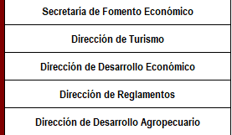
JUSTIFICACIONES:
(En caso de que se haya realizado la justificación mediante oficio de algún componente y/o actividad que no se haya llevado dentro de la temporalidad considerada)

NÚMERO DE BENEFICIARIOS ATENDIDOS:
Total: 5 Mujeres: N/A Hombres: N/A Menores: N/A

FORMATO 4. ESTADÍSTICAS E INFOGRAFÍA DE AVANCE PROGRAMÁTICO
 | CLAVE DEL INDICADOR | NOMBRE DE LA ACTIVIDAD | METAS PROGRAMADAS | METAS REALIZADAS | PROGRAMADO MENOS REALIZADO | AVANCE %
 | C1 S3 | SECRETARIA DE FOMENTO ECONOMICO | 144 | 36 | 108 | 25%
INSTRUCCIÓN — CÓMO LLENAR ESTA SECCIÓN:
1. Abre tu archivo Excel MIR (hoja de la actividad correspondiente).
2. Localiza los gráficos de BARRAS (izquierda) y la DONA con porcentaje (derecha) del componente o actividad.
3. Haz una captura de pantalla de ambos gráficos y pégalos en el recuadro de abajo, cada uno en su espacio.
⚠ La captura debe ser nítida y los números legibles. No se aceptan imágenes borrosas.
GRÁFICA — AVANCE POR TRIMESTRE Y AVANCE TOTAL
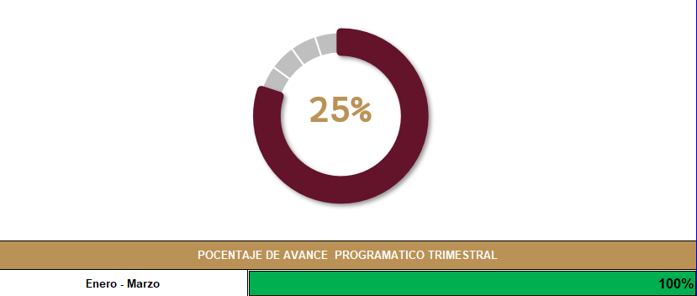

FORMATO 1. AVANCE DE CALENDARIZACIÓN PROGRAMÁTICA DE PROYECTOS, PROGRAMAS O ACTIVIDADES MIR 2026
SECRETARÍA / DIRECCIÓN: |  |  |  |  |  | SECRETARIA DE ADMINISTRACIÓN Y FINANZAS
ÁREA ADMINISTRATIVA U OPERATIVA: |  |  |  |  |  | DIRECCIÓN DE RECURSOS MATERIALES
PROGRAMA PRESUPUESTARIO AL QUE ESTÁ INTEGRADO: |  |  |  |  |  | ACUERDO 1. ZAPOTLÁN SEGURO, CON UN GOBIERNO TRANSPARENTE Y JUSTO
ACUERDO DEL PLAN MUNICIPAL DE DESARROLLO AL QUE CONTRIBUYE LA UNIDAD ADMINISTRATIVA: |  |  | ACUERDO 1. ZAPOTLÁN SEGURO, CON UN GOBIERNO TRANSPARENTE Y JUSTO |  |  | OBJETIVO(S) QUE DA CUMPLIMIENTO: |  |  |  |  |  |  |  |  |  |  |  | 1.4 Impulsar el fortalecimiento de la hacienda pública promoviendo la transparencia y la confianza de los servidores públicos de Zapotlán, en beneficio de la ciudadanía
CLAVE DEL INDICADOR | NOMBRE DEL COMPONENTE / ACTIVIDAD | NOMBRE DE MEDICIÓN DEL INDICADOR | UNIDAD DE MEDIDA DE LO PROGRAMADO Y REALIZADO | FORMULA DEL INDICADOR | NÚMERO DE METAS PROGRAMADAS TRIMESTRALES |  |  |  |  |  |  |  |  |  |  |  |  | TOTAL | META REALIZADA | PROGRAMADO MENOS REALIZADO | AVANCE %
 |  |  |  |  | ENE |  | FEB | MAR | ABR | MAY | JUN | JUL | AGO | SEP | OCT | NOV | DIC
C1 A4 | SECRETARIA GENERAL | PRTSGP. Porcentaje de requisiciones tramitadas por secretaria general en el periodo 2026 | PROGRAMADO | PRTSGP2026 (PR/RA) *100% | 50 |  | 50 | 50 | 50 | 50 | 50 | 50 | 50 | 50 | 50 | 50 | 50 | 600 | 145 | 455 | 24%
C1 A4 | SECRETARIA GENERAL |  | RP. Requisiciones programadas
C1 A4 | SECRETARIA GENERAL |  | REALIZADO | PRTSGP2026 (PR/RA) *100% | 48 |  | 50 | 47 |  |  |  |  |  |  |  |  |  | 145 | 145 | 455 | 24%
C1 A4 | SECRETARIA GENERAL |  | PMR. Requisiciones realizadas- autorizadas

FORMATO 2. CONTROL DE EVIDENCIA PROGRAMÁTICA
C1 — SIMED-PBR MATRIZ DE INDICADORES PARA RESULATDOS
DESCRIPCIÓN DE LA ACTIVIDAD: Requisiciones recibidas por parte de la secretaría general, en donde se busca proveer de manera oportuna y eficiente los bienes y servicios generales, a fin de garantizar el suministro oportuno y racional de los mismos que requieran las áreas administrativas que conforman el h. ayuntamiento de Zapotlán de Juárez hgo. para el logro de sus objetivos y programas ya establecidos.
REQUISITOS DE CALIDAD FOTOGRÁFICA — OBLIGATORIO
✓ La fotografía debe ser NÍTIDA, bien iluminada y en orientación horizontal.
✓ Debe mostrar claramente el espacio, los participantes y la actividad realizada.
✓ No se aceptan capturas de pantalla.
⚠ DATOS PERSONALES: Testar (tachar/difuminar) rostros de menores de edad y datos sensibles visibles (listas, nombres en pizarrón, etc.) antes de insertar la foto.
EVIDENCIA: ANTES | EVIDENCIA: DURANTE | EVIDENCIA: DESPUÉS DE LA EJECUCIÓN
DESCRIPCIÓN DE LA FOTO:  (Lugar, actividad, participantes, fecha) | DESCRIPCIÓN DE LA FOTO:  (Lugar, actividad, participantes, fecha) | DESCRIPCIÓN DE LA FOTO:  (Lugar, actividad, participantes, fecha)
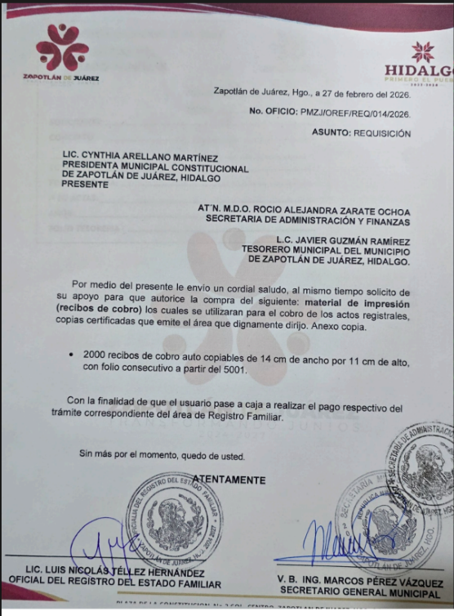 | 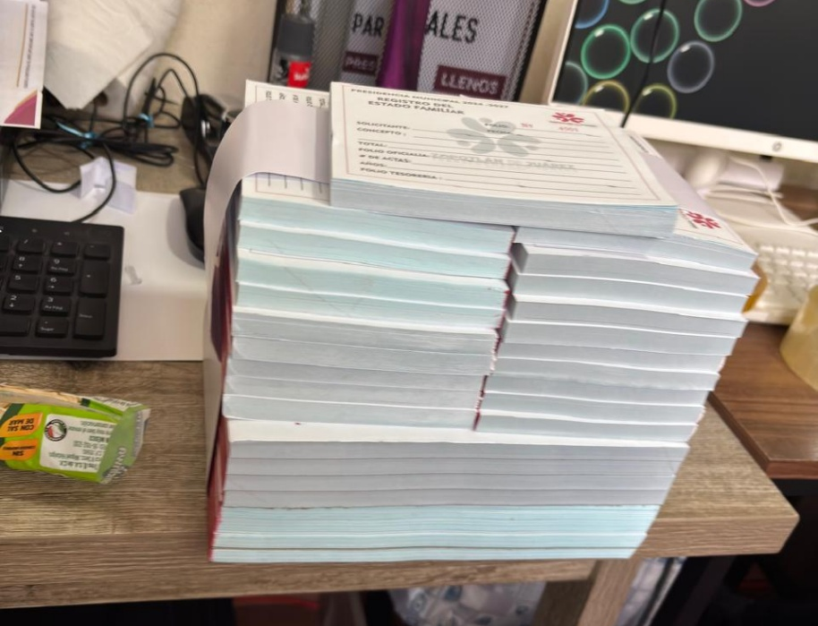 | 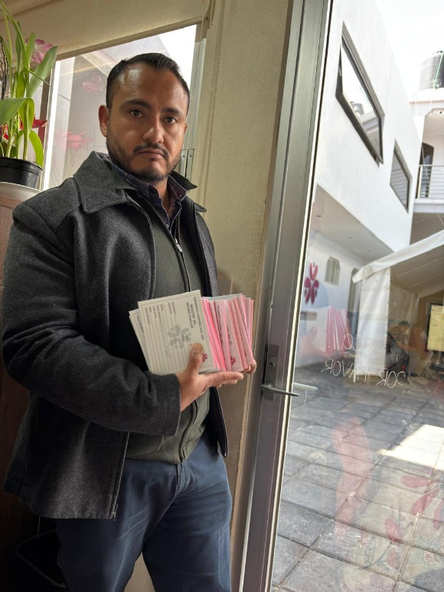

FORMATO 3. CONTROL DE EVIDENCIA DE LISTA DE BENEFICIARIOS
DESCRIPCIÓN DEL NOMBRE DEL PROYECTO, PROGRAMA O ACTIVIDAD | EVIDENCIA DE LISTADO DE BENEFICIARIOS
AVISO DE PROTECCIÓN DE DATOS PERSONALES — OBLIGATORIO ANTES DE INSERTAR
⚠ El listado de beneficiarios DEBE tener TESTADOS (tachados/difuminados): CURP, número de teléfono, dirección, RFC y cualquier dato sensible. Solo deben ser legibles: nombre completo, firma y número de folio.
✓ Se recomienda usar el formato oficial de lista de asistencia institucional.
✓ La imagen del listado debe ser legible. No se aceptan fotos movidas o de baja resolución.
DESCRIPCIÓN DE LA ACTIVIDAD:  Requisiciones recibidas por parte de la secretaría general, en donde se busca proveer de manera oportuna y eficiente los bienes y servicios generales, a fin de garantizar el suministro oportuno y racional de los mismos que requieran las áreas administrativas que conforman el h. ayuntamiento de Zapotlán de Juárez hgo. para el logro de sus objetivos y programas ya establecidos | 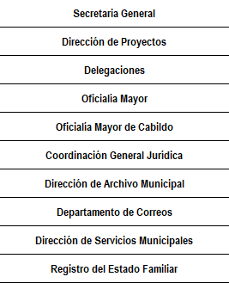
JUSTIFICACIONES:
(En caso de que se haya realizado la justificación mediante oficio de algún componente y/o actividad que no se haya llevado dentro de la temporalidad considerada)

NÚMERO DE BENEFICIARIOS ATENDIDOS:
Total: 10 Mujeres: N/A Hombres: N/A Menores: N/A

FORMATO 4. ESTADÍSTICAS E INFOGRAFÍA DE AVANCE PROGRAMÁTICO
 | CLAVE DEL INDICADOR | NOMBRE DE LA ACTIVIDAD | METAS PROGRAMADAS | METAS REALIZADAS | PROGRAMADO MENOS REALIZADO | AVANCE %
 | C1 A4 | SECRETARIA GENERAL | 600 | 145 | 455 | 24%
INSTRUCCIÓN — CÓMO LLENAR ESTA SECCIÓN:
1. Abre tu archivo Excel MIR (hoja de la actividad correspondiente).
2. Localiza los gráficos de BARRAS (izquierda) y la DONA con porcentaje (derecha) del componente o actividad.
3. Haz una captura de pantalla de ambos gráficos y pégalos en el recuadro de abajo, cada uno en su espacio.
⚠ La captura debe ser nítida y los números legibles. No se aceptan imágenes borrosas.
GRÁFICA — AVANCE POR TRIMESTRE Y AVANCE TOTAL
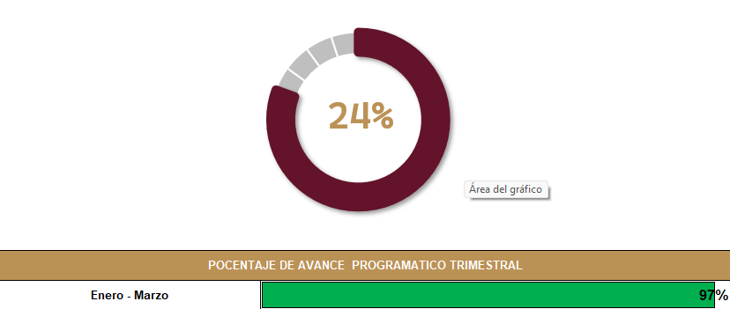

FORMATO 1. AVANCE DE CALENDARIZACIÓN PROGRAMÁTICA DE PROYECTOS, PROGRAMAS O ACTIVIDADES MIR 2026
SECRETARÍA / DIRECCIÓN: |  |  |  |  |  | SECRETARIA DE ADMINISTRACIÓN Y FINANZAS
ÁREA ADMINISTRATIVA U OPERATIVA: |  |  |  |  |  | DIRECCIÓN DE RECURSOS MATERIALES
PROGRAMA PRESUPUESTARIO AL QUE ESTÁ INTEGRADO: |  |  |  |  |  | ACUERDO 1. ZAPOTLÁN SEGURO, CON UN GOBIERNO TRANSPARENTE Y JUSTO
ACUERDO DEL PLAN MUNICIPAL DE DESARROLLO AL QUE CONTRIBUYE LA UNIDAD ADMINISTRATIVA: |  |  | ACUERDO 1. ZAPOTLÁN SEGURO, CON UN GOBIERNO TRANSPARENTE Y JUSTO |  |  | OBJETIVO(S) QUE DA CUMPLIMIENTO: |  |  |  |  |  |  |  |  |  |  |  | 1.4 Impulsar el fortalecimiento de la hacienda pública promoviendo la transparencia y la confianza de los servidores públicos de Zapotlán, en beneficio de la ciudadanía
CLAVE DEL INDICADOR | NOMBRE DEL COMPONENTE / ACTIVIDAD | NOMBRE DE MEDICIÓN DEL INDICADOR | UNIDAD DE MEDIDA DE LO PROGRAMADO Y REALIZADO | FORMULA DEL INDICADOR | NÚMERO DE METAS PROGRAMADAS TRIMESTRALES |  |  |  |  |  |  |  |  |  |  |  |  | TOTAL | META REALIZADA | PROGRAMADO MENOS REALIZADO | AVANCE %
 |  |  |  |  | ENE |  | FEB | MAR | ABR | MAY | JUN | JUL | AGO | SEP | OCT | NOV | DIC
C1 A5 | ORGANO INTERNO DE CONTROL | PRTOICP. Porcentaje de requisiciones tramitadas por órgano interno de control en el periodo 2026 | PROGRAMADO | PRTOICP2026 (PR/RA)*100% | 4 |  | 4 | 4 | 4 | 4 | 4 | 4 | 4 | 4 | 4 | 4 | 4 | 48 | 12 | 36 | 25%
C1 A5 | ORGANO INTERNO DE CONTROL |  | RP. Requisiciones programadas
C1 A5 | ORGANO INTERNO DE CONTROL |  | REALIZADO | PRTOICP2026 (PR/RA)*100% | 4 |  | 5 | 3 |  |  |  |  |  |  |  |  |  | 12 | 12 | 36 | 25%
C1 A5 | ORGANO INTERNO DE CONTROL |  | PMR. Requisiciones realizadas- autorizadas

FORMATO 2. CONTROL DE EVIDENCIA PROGRAMÁTICA
C1 — SIMED-PBR MATRIZ DE INDICADORES PARA RESULATDOS
DESCRIPCIÓN DE LA ACTIVIDAD: Requisiciones recibidas por parte del órgano interno de control, en donde se busca proveer de manera oportuna y eficiente los bienes y servicios generales, a fin de garantizar el suministro oportuno y racional de los mismos que requieran las áreas administrativas que conforman el h. ayuntamiento de Zapotlán de Juárez hgo. para el logro de sus objetivos y programas ya establecidos.
REQUISITOS DE CALIDAD FOTOGRÁFICA — OBLIGATORIO
✓ La fotografía debe ser NÍTIDA, bien iluminada y en orientación horizontal.
✓ Debe mostrar claramente el espacio, los participantes y la actividad realizada.
✓ No se aceptan capturas de pantalla.
⚠ DATOS PERSONALES: Testar (tachar/difuminar) rostros de menores de edad y datos sensibles visibles (listas, nombres en pizarrón, etc.) antes de insertar la foto.
EVIDENCIA: ANTES | EVIDENCIA: DURANTE | EVIDENCIA: DESPUÉS DE LA EJECUCIÓN
DESCRIPCIÓN DE LA FOTO:  (Lugar, actividad, participantes, fecha) | DESCRIPCIÓN DE LA FOTO:  (Lugar, actividad, participantes, fecha) | DESCRIPCIÓN DE LA FOTO:  (Lugar, actividad, participantes, fecha)
 | 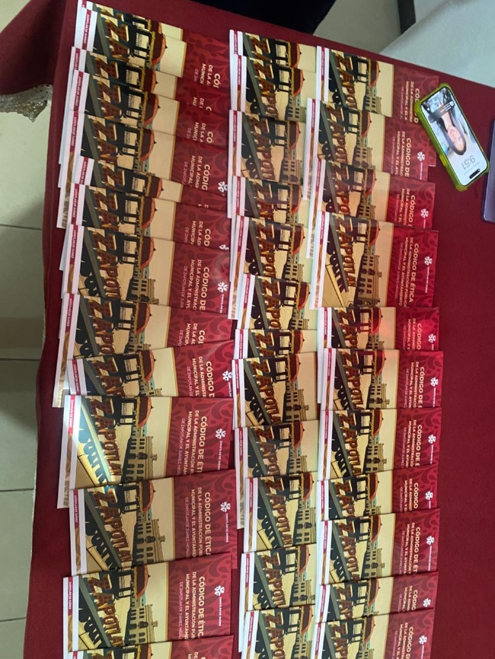 | 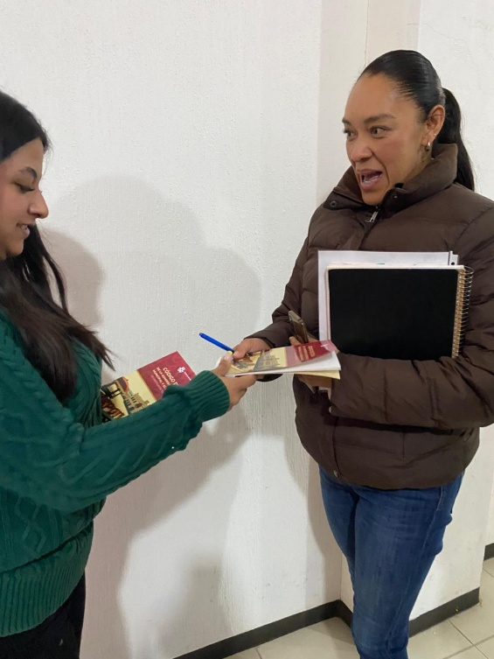

FORMATO 3. CONTROL DE EVIDENCIA DE LISTA DE BENEFICIARIOS

DESCRIPCIÓN DEL NOMBRE DEL PROYECTO, PROGRAMA O ACTIVIDAD | EVIDENCIA DE LISTADO DE BENEFICIARIOS
AVISO DE PROTECCIÓN DE DATOS PERSONALES — OBLIGATORIO ANTES DE INSERTAR
⚠ El listado de beneficiarios DEBE tener TESTADOS (tachados/difuminados): CURP, número de teléfono, dirección, RFC y cualquier dato sensible. Solo deben ser legibles: nombre completo, firma y número de folio.
✓ Se recomienda usar el formato oficial de lista de asistencia institucional.
✓ La imagen del listado debe ser legible. No se aceptan fotos movidas o de baja resolución.
DESCRIPCIÓN DE LA ACTIVIDAD:  Requisiciones recibidas por parte del órgano interno de control, en donde se busca proveer de manera oportuna y eficiente los bienes y servicios generales, a fin de garantizar el suministro oportuno y racional de los mismos que requieran las áreas administrativas que conforman el h. ayuntamiento de Zapotlán de Juárez hgo. para el logro de sus objetivos y programas ya establecidos | 
JUSTIFICACIONES:
(En caso de que se haya realizado la justificación mediante oficio de algún componente y/o actividad que no se haya llevado dentro de la temporalidad considerada)

NÚMERO DE BENEFICIARIOS ATENDIDOS:
Total: 2 Mujeres: N/A Hombres: N/A Menores: N/A

FORMATO 4. ESTADÍSTICAS E INFOGRAFÍA DE AVANCE PROGRAMÁTICO
 | CLAVE DEL INDICADOR | NOMBRE DE LA ACTIVIDAD | METAS PROGRAMADAS | METAS REALIZADAS | PROGRAMADO MENOS REALIZADO | AVANCE %
 | C1 A5 | ORGANO INTERNO DE CONTROL | 48 | 12 | 36 | 25%
INSTRUCCIÓN — CÓMO LLENAR ESTA SECCIÓN:
1. Abre tu archivo Excel MIR (hoja de la actividad correspondiente).
2. Localiza los gráficos de BARRAS (izquierda) y la DONA con porcentaje (derecha) del componente o actividad.
3. Haz una captura de pantalla de ambos gráficos y pégalos en el recuadro de abajo, cada uno en su espacio.
⚠ La captura debe ser nítida y los números legibles. No se aceptan imágenes borrosas.
GRÁFICA — AVANCE POR TRIMESTRE Y AVANCE TOTAL
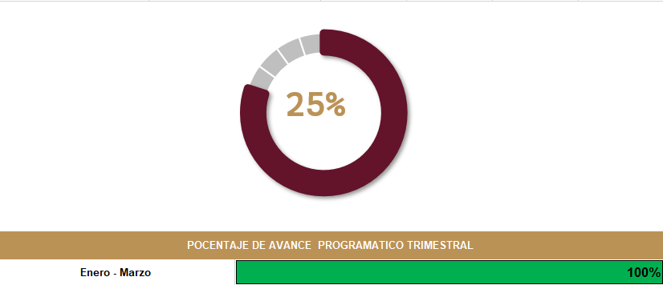

FORMATO 1. AVANCE DE CALENDARIZACIÓN PROGRAMÁTICA DE PROYECTOS, PROGRAMAS O ACTIVIDADES MIR 2026

SECRETARÍA / DIRECCIÓN: |  |  |  |  |  | SECRETARIA DE ADMINISTRACIÓN Y FINANZAS
ÁREA ADMINISTRATIVA U OPERATIVA: |  |  |  |  |  | DIRECCIÓN DE RECURSOS MATERIALES
PROGRAMA PRESUPUESTARIO AL QUE ESTÁ INTEGRADO: |  |  |  |  |  | ACUERDO 1. ZAPOTLÁN SEGURO, CON UN GOBIERNO TRANSPARENTE Y JUSTO
ACUERDO DEL PLAN MUNICIPAL DE DESARROLLO AL QUE CONTRIBUYE LA UNIDAD ADMINISTRATIVA: |  |  | ACUERDO 1. ZAPOTLÁN SEGURO, CON UN GOBIERNO TRANSPARENTE Y JUSTO |  |  | OBJETIVO(S) QUE DA CUMPLIMIENTO: |  |  |  |  |  |  |  |  |  |  |  | 1.4 Impulsar el fortalecimiento de la hacienda pública promoviendo la transparencia y la confianza de los servidores públicos de Zapotlán, en beneficio de la ciudadanía
CLAVE DEL INDICADOR | NOMBRE DEL COMPONENTE / ACTIVIDAD | NOMBRE DE MEDICIÓN DEL INDICADOR | UNIDAD DE MEDIDA DE LO PROGRAMADO Y REALIZADO | FORMULA DEL INDICADOR | NÚMERO DE METAS PROGRAMADAS TRIMESTRALES |  |  |  |  |  |  |  |  |  |  |  |  | TOTAL | META REALIZADA | PROGRAMADO MENOS REALIZADO | AVANCE %
 |  |  |  |  | ENE |  | FEB | MAR | ABR | MAY | JUN | JUL | AGO | SEP | OCT | NOV | DIC
C1 A6 | SECRETARIA DE ADMINISTRACION Y FINANZAS | PRTSAFP. Porcentaje de requisiciones tramitadas por secretaria de administración y finanzas en el periodo 2026 | PROGRAMADO | PRTSAFP2026 (PR/RA) *100% | 60 |  | 60 | 60 | 60 | 60 | 60 | 60 | 60 | 60 | 60 | 60 | 60 | 720 | 177 | 543 | 25%
C1 A6 | SECRETARIA DE ADMINISTRACION Y FINANZAS |  | RP. Requisiciones programadas
C1 A6 | SECRETARIA DE ADMINISTRACION Y FINANZAS |  | REALIZADO | PRTSAFP2026 (PR/RA) *100% | 55 |  | 57 | 65 |  |  |  |  |  |  |  |  |  | 177 | 177 | 543 | 25%
C1 A6 | SECRETARIA DE ADMINISTRACION Y FINANZAS |  | PMR. Requisiciones realizadas- autorizadas
FORMATO 2. CONTROL DE EVIDENCIA PROGRAMÁTICA

C1 — SIMED-PBR MATRIZ DE INDICADORES PARA RESULATDOS
DESCRIPCIÓN DE LA ACTIVIDAD: Requisiciones recibidas por parte de la secretaria de administración y finanzas, en donde se busca proveer de manera oportuna y eficiente los bienes y servicios generales, a fin de garantizar el suministro oportuno y racional de los mismos que requieran las áreas administrativas que conforman el h. ayuntamiento de Zapotlán de Juárez hgo. para el logro de sus objetivos y programas ya establecidos.
REQUISITOS DE CALIDAD FOTOGRÁFICA — OBLIGATORIO
✓ La fotografía debe ser NÍTIDA, bien iluminada y en orientación horizontal.
✓ Debe mostrar claramente el espacio, los participantes y la actividad realizada.
✓ No se aceptan capturas de pantalla.
⚠ DATOS PERSONALES: Testar (tachar/difuminar) rostros de menores de edad y datos sensibles visibles (listas, nombres en pizarrón, etc.) antes de insertar la foto.
EVIDENCIA: ANTES | EVIDENCIA: DURANTE | EVIDENCIA: DESPUÉS DE LA EJECUCIÓN
DESCRIPCIÓN DE LA FOTO:  (Lugar, actividad, participantes, fecha) | DESCRIPCIÓN DE LA FOTO:  (Lugar, actividad, participantes, fecha) | DESCRIPCIÓN DE LA FOTO:  (Lugar, actividad, participantes, fecha)
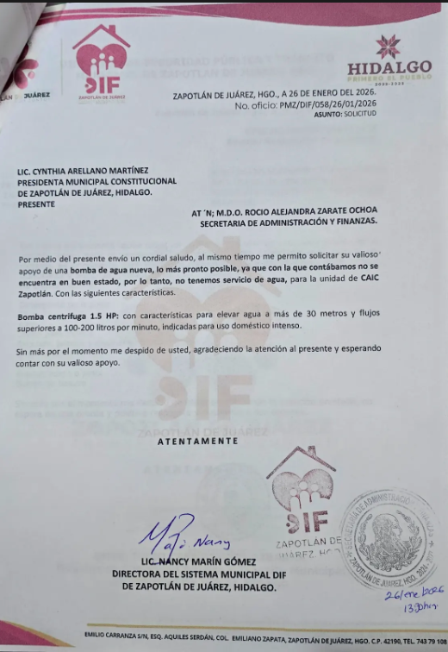 | 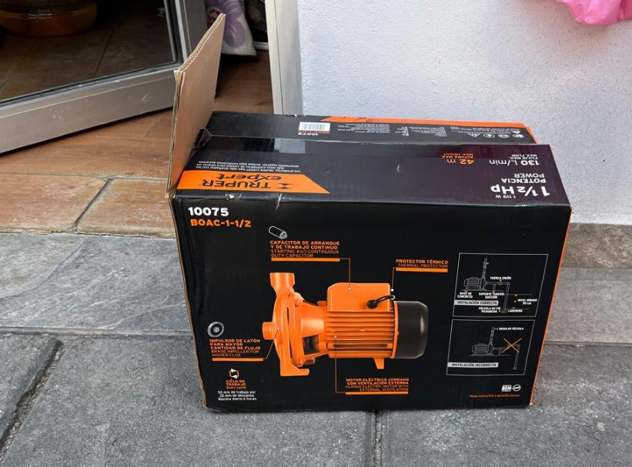 | 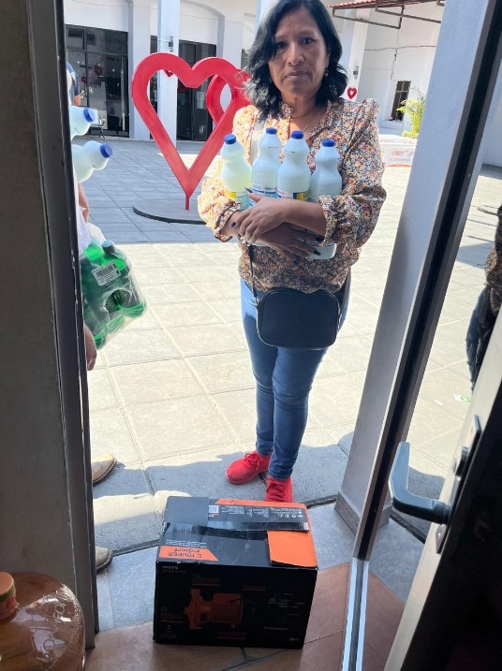

FORMATO 3. CONTROL DE EVIDENCIA DE LISTA DE BENEFICIARIOS
DESCRIPCIÓN DEL NOMBRE DEL PROYECTO, PROGRAMA O ACTIVIDAD | EVIDENCIA DE LISTADO DE BENEFICIARIOS
AVISO DE PROTECCIÓN DE DATOS PERSONALES — OBLIGATORIO ANTES DE INSERTAR
⚠ El listado de beneficiarios DEBE tener TESTADOS (tachados/difuminados): CURP, número de teléfono, dirección, RFC y cualquier dato sensible. Solo deben ser legibles: nombre completo, firma y número de folio.
✓ Se recomienda usar el formato oficial de lista de asistencia institucional.
✓ La imagen del listado debe ser legible. No se aceptan fotos movidas o de baja resolución.
DESCRIPCIÓN DE LA ACTIVIDAD:  Requisiciones recibidas por parte de la secretaria de administración y finanzas, en donde se busca proveer de manera oportuna y eficiente los bienes y servicios generales, a fin de garantizar el suministro oportuno y racional de los mismos que requieran las áreas administrativas que conforman el h. ayuntamiento de Zapotlán de Juárez hgo. para el logro de sus objetivos y programas ya establecidos. | 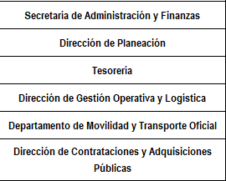
JUSTIFICACIONES:
(En caso de que se haya realizado la justificación mediante oficio de algún componente y/o actividad que no se haya llevado dentro de la temporalidad considerada)

NÚMERO DE BENEFICIARIOS ATENDIDOS:
Total: 6 Mujeres: N/A Hombres: N/A Menores: N/A

FORMATO 4. ESTADÍSTICAS E INFOGRAFÍA DE AVANCE PROGRAMÁTICO

 | CLAVE DEL INDICADOR | NOMBRE DE LA ACTIVIDAD | METAS PROGRAMADAS | METAS REALIZADAS | PROGRAMADO MENOS REALIZADO | AVANCE %
 | C1 A6 | SECRETARIA DE ADMINISTRACION Y FINANZAS | 720 | 177 | 543 | 25%
INSTRUCCIÓN — CÓMO LLENAR ESTA SECCIÓN:
1. Abre tu archivo Excel MIR (hoja de la actividad correspondiente).
2. Localiza los gráficos de BARRAS (izquierda) y la DONA con porcentaje (derecha) del componente o actividad.
3. Haz una captura de pantalla de ambos gráficos y pégalos en el recuadro de abajo, cada uno en su espacio.
⚠ La captura debe ser nítida y los números legibles. No se aceptan imágenes borrosas.
GRÁFICA — AVANCE POR TRIMESTRE Y AVANCE TOTAL
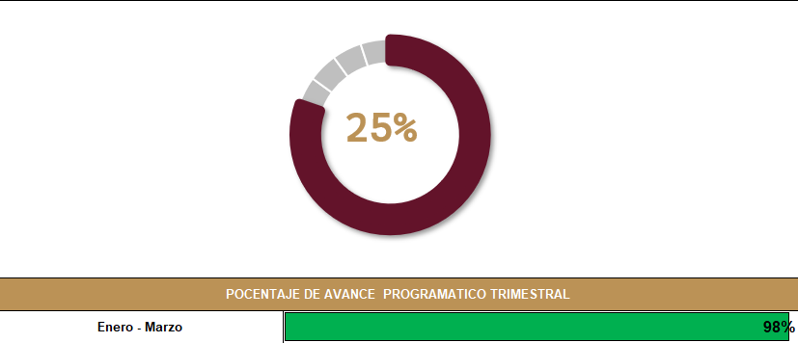

FORMATO 1. AVANCE DE CALENDARIZACIÓN PROGRAMÁTICA DE PROYECTOS, PROGRAMAS O ACTIVIDADES MIR 2026

SECRETARÍA / DIRECCIÓN: |  |  |  |  |  | SECRETARIA DE ADMINISTRACIÓN Y FINANZAS
ÁREA ADMINISTRATIVA U OPERATIVA: |  |  |  |  |  | DIRECCIÓN DE RECURSOS MATERIALES
PROGRAMA PRESUPUESTARIO AL QUE ESTÁ INTEGRADO: |  |  |  |  |  | ACUERDO 1. ZAPOTLÁN SEGURO, CON UN GOBIERNO TRANSPARENTE Y JUSTO
ACUERDO DEL PLAN MUNICIPAL DE DESARROLLO AL QUE CONTRIBUYE LA UNIDAD ADMINISTRATIVA: |  |  | ACUERDO 1. ZAPOTLÁN SEGURO, CON UN GOBIERNO TRANSPARENTE Y JUSTO |  |  | OBJETIVO(S) QUE DA CUMPLIMIENTO: |  |  |  |  |  |  |  |  |  |  |  | 1.4 Impulsar el fortalecimiento de la hacienda pública promoviendo la transparencia y la confianza de los servidores públicos de Zapotlán, en beneficio de la ciudadanía
CLAVE DEL INDICADOR | NOMBRE DEL COMPONENTE / ACTIVIDAD | NOMBRE DE MEDICIÓN DEL INDICADOR | UNIDAD DE MEDIDA DE LO PROGRAMADO Y REALIZADO | FORMULA DEL INDICADOR | NÚMERO DE METAS PROGRAMADAS TRIMESTRALES |  |  |  |  |  |  |  |  |  |  |  |  | TOTAL | META REALIZADA | PROGRAMADO MENOS REALIZADO | AVANCE %
 |  |  |  |  | ENE |  | FEB | MAR | ABR | MAY | JUN | JUL | AGO | SEP | OCT | NOV | DIC
C1 A7 | SECRETARIA DE OBRAS Y MANTENIMINETO URBANO | PRTSOMUP. Porcentaje de requisiciones tramitadas por secretaria de obras y mantenimiento urbano en el periodo 2026 | PROGRAMADO | PRTSOMUP2026 (PR/RA) *100% | 9 |  | 9 | 9 | 9 | 9 | 9 | 9 | 9 | 9 | 9 | 9 | 9 | 108 | 27 | 81 | 25%
C1 A7 | SECRETARIA DE OBRAS Y MANTENIMINETO URBANO |  | RP. Requisiciones programadas
C1 A7 | SECRETARIA DE OBRAS Y MANTENIMINETO URBANO |  | REALIZADO | PRTSOMUP2026 (PR/RA) *100% | 8 |  | 10 | 9 |  |  |  |  |  |  |  |  |  | 27 | 27 | 81 | 25%
C1 A7 | SECRETARIA DE OBRAS Y MANTENIMINETO URBANO |  | PMR. Requisiciones realizadas- autorizadas
FORMATO 2. CONTROL DE EVIDENCIA PROGRAMÁTICA
C1 — SIMED-PBR MATRIZ DE INDICADORES PARA RESULATDOS
DESCRIPCIÓN DE LA ACTIVIDAD: Requisiciones recibidas por parte de la secretaria de obras y mantenimiento urbano, en donde se busca proveer de manera oportuna y eficiente los bienes y servicios generales, a fin de garantizar el suministro oportuno y racional de los mismos que requieran las áreas administrativas que conforman el h. ayuntamiento de Zapotlán de Juárez hgo. para el logro de sus objetivos y programas ya establecidos.
REQUISITOS DE CALIDAD FOTOGRÁFICA — OBLIGATORIO
✓ La fotografía debe ser NÍTIDA, bien iluminada y en orientación horizontal.
✓ Debe mostrar claramente el espacio, los participantes y la actividad realizada.
✓ No se aceptan capturas de pantalla.
⚠ DATOS PERSONALES: Testar (tachar/difuminar) rostros de menores de edad y datos sensibles visibles (listas, nombres en pizarrón, etc.) antes de insertar la foto.
EVIDENCIA: ANTES | EVIDENCIA: DURANTE | EVIDENCIA: DESPUÉS DE LA EJECUCIÓN
DESCRIPCIÓN DE LA FOTO:  (Lugar, actividad, participantes, fecha) | DESCRIPCIÓN DE LA FOTO:  (Lugar, actividad, participantes, fecha) | DESCRIPCIÓN DE LA FOTO:  (Lugar, actividad, participantes, fecha)
 | 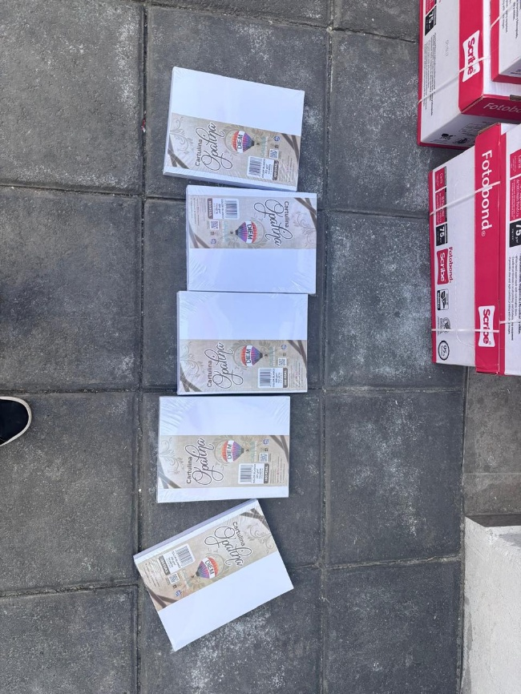 | 

FORMATO 3. CONTROL DE EVIDENCIA DE LISTA DE BENEFICIARIOS

DESCRIPCIÓN DEL NOMBRE DEL PROYECTO, PROGRAMA O ACTIVIDAD | EVIDENCIA DE LISTADO DE BENEFICIARIOS
AVISO DE PROTECCIÓN DE DATOS PERSONALES — OBLIGATORIO ANTES DE INSERTAR
⚠ El listado de beneficiarios DEBE tener TESTADOS (tachados/difuminados): CURP, número de teléfono, dirección, RFC y cualquier dato sensible. Solo deben ser legibles: nombre completo, firma y número de folio.
✓ Se recomienda usar el formato oficial de lista de asistencia institucional.
✓ La imagen del listado debe ser legible. No se aceptan fotos movidas o de baja resolución.
DESCRIPCIÓN DE LA ACTIVIDAD:  Requisiciones recibidas por parte de la secretaria de obras y mantenimiento urbano, en donde se busca proveer de manera oportuna y eficiente los bienes y servicios generales, a fin de garantizar el suministro oportuno y racional de los mismos que requieran las áreas administrativas que conforman el h. ayuntamiento de Zapotlán de Juárez hgo. para el logro de sus objetivos y programas ya establecidos. | 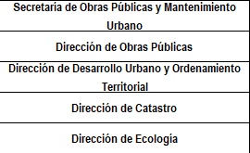
JUSTIFICACIONES:
(En caso de que se haya realizado la justificación mediante oficio de algún componente y/o actividad que no se haya llevado dentro de la temporalidad considerada)

NÚMERO DE BENEFICIARIOS ATENDIDOS:
Total: 5 Mujeres: N/A Hombres: N/A Menores: N/A

FORMATO 4. ESTADÍSTICAS E INFOGRAFÍA DE AVANCE PROGRAMÁTICO

 | CLAVE DEL INDICADOR | NOMBRE DE LA ACTIVIDAD | METAS PROGRAMADAS | METAS REALIZADAS | PROGRAMADO MENOS REALIZADO | AVANCE %
 | C1 A7 | SECRETARIA DE OBRAS Y MANTENIMINETO URBANO | 108 | 27 | 81 | 25%
INSTRUCCIÓN — CÓMO LLENAR ESTA SECCIÓN:
1. Abre tu archivo Excel MIR (hoja de la actividad correspondiente).
2. Localiza los gráficos de BARRAS (izquierda) y la DONA con porcentaje (derecha) del componente o actividad.
3. Haz una captura de pantalla de ambos gráficos y pégalos en el recuadro de abajo, cada uno en su espacio.
⚠ La captura debe ser nítida y los números legibles. No se aceptan imágenes borrosas.
GRÁFICA — AVANCE POR TRIMESTRE Y AVANCE TOTAL
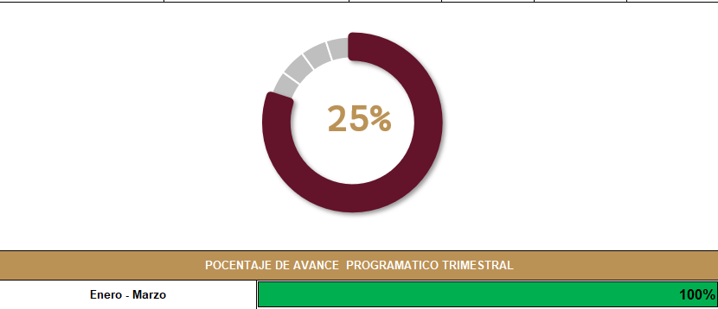

FORMATO 1. AVANCE DE CALENDARIZACIÓN PROGRAMÁTICA DE PROYECTOS, PROGRAMAS O ACTIVIDADES MIR 2026
SECRETARÍA / DIRECCIÓN: |  |  |  |  |  | SECRETARIA DE ADMINISTRACIÓN Y FINANZAS
ÁREA ADMINISTRATIVA U OPERATIVA: |  |  |  |  |  | DIRECCIÓN DE RECURSOS MATERIALES
PROGRAMA PRESUPUESTARIO AL QUE ESTÁ INTEGRADO: |  |  |  |  |  | ACUERDO 1. ZAPOTLÁN SEGURO, CON UN GOBIERNO TRANSPARENTE Y JUSTO
ACUERDO DEL PLAN MUNICIPAL DE DESARROLLO AL QUE CONTRIBUYE LA UNIDAD ADMINISTRATIVA: |  |  | ACUERDO 1. ZAPOTLÁN SEGURO, CON UN GOBIERNO TRANSPARENTE Y JUSTO |  |  | OBJETIVO(S) QUE DA CUMPLIMIENTO: |  |  |  |  |  |  |  |  |  |  |  | 1.4 Impulsar el fortalecimiento de la hacienda pública promoviendo la transparencia y la confianza de los servidores públicos de Zapotlán, en beneficio de la ciudadanía
CLAVE DEL INDICADOR | NOMBRE DEL COMPONENTE / ACTIVIDAD | NOMBRE DE MEDICIÓN DEL INDICADOR | UNIDAD DE MEDIDA DE LO PROGRAMADO Y REALIZADO | FORMULA DEL INDICADOR | NÚMERO DE METAS PROGRAMADAS TRIMESTRALES |  |  |  |  |  |  |  |  |  |  |  |  | TOTAL | META REALIZADA | PROGRAMADO MENOS REALIZADO | AVANCE %
 |  |  |  |  | ENE |  | FEB | MAR | ABR | MAY | JUN | JUL | AGO | SEP | OCT | NOV | DIC
C2 | INVENTARIOS | NTBMEP. Número total de bienes muebles existentes en el periodo 2026 | PROGRAMADO | NTBMEP2026 (BM/BME) *100% |  |  |  | 1896 |  |  | 1906 |  |  | 1916 |  |  | 1926 | 7644 | 1896 | 5748 | 25%
C2 | INVENTARIOS |  | BM bienes muebles
C2 | INVENTARIOS |  | REALIZADO | NTBMEP2026 (BM/BME) *100% |  |  |  | 1896 |  |  |  |  |  |  |  |  |  | 1896 | 1896 | 5748 | 25%
C2 | INVENTARIOS |  | BME bienes muebles existentes

FORMATO 2. CONTROL DE EVIDENCIA PROGRAMÁTICA
C1 — SIMED-PBR MATRIZ DE INDICADORES PARA RESULATDOS
DESCRIPCIÓN DE LA ACTIVIDAD: Los inventarios de bienes son relaciones detalladas, ordenadas y valoradas de los activos tangibles e intangibles (mercancías, materias primas, maquinaria, etc.) que posee el municipio de Zapotlán de Juárez. Funcionan como control de patrimonio, permitiendo conocer las existencias físicas, su valor monetario y ubicación, esenciales para la gestión operativa y financiera.
REQUISITOS DE CALIDAD FOTOGRÁFICA — OBLIGATORIO
✓ La fotografía debe ser NÍTIDA, bien iluminada y en orientación horizontal.
✓ Debe mostrar claramente el espacio, los participantes y la actividad realizada.
✓ No se aceptan capturas de pantalla.
⚠ DATOS PERSONALES: Testar (tachar/difuminar) rostros de menores de edad y datos sensibles visibles (listas, nombres en pizarrón, etc.) antes de insertar la foto.
EVIDENCIA: ANTES | EVIDENCIA: DURANTE | EVIDENCIA: DESPUÉS DE LA EJECUCIÓN
DESCRIPCIÓN DE LA FOTO:  (Lugar, actividad, participantes, fecha) | DESCRIPCIÓN DE LA FOTO:  (Lugar, actividad, participantes, fecha) | DESCRIPCIÓN DE LA FOTO:  (Lugar, actividad, participantes, fecha)
 |  | 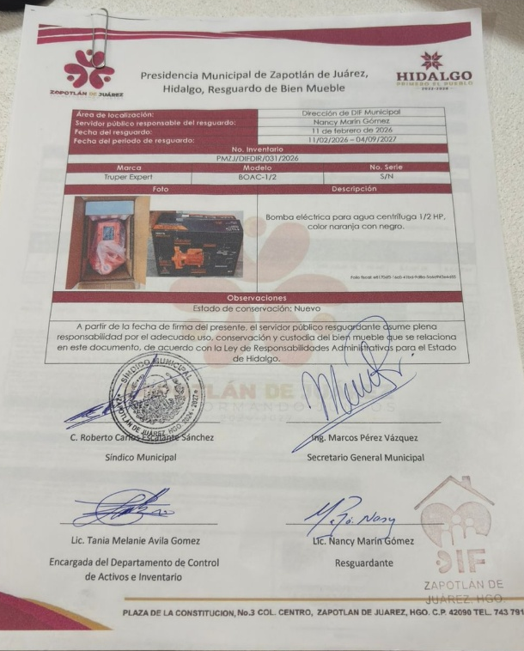

FORMATO 3. CONTROL DE EVIDENCIA DE LISTA DE BENEFICIARIOS

DESCRIPCIÓN DEL NOMBRE DEL PROYECTO, PROGRAMA O ACTIVIDAD | EVIDENCIA DE LISTADO DE BENEFICIARIOS
AVISO DE PROTECCIÓN DE DATOS PERSONALES — OBLIGATORIO ANTES DE INSERTAR
⚠ El listado de beneficiarios DEBE tener TESTADOS (tachados/difuminados): CURP, número de teléfono, dirección, RFC y cualquier dato sensible. Solo deben ser legibles: nombre completo, firma y número de folio.
✓ Se recomienda usar el formato oficial de lista de asistencia institucional.
✓ La imagen del listado debe ser legible. No se aceptan fotos movidas o de baja resolución.
DESCRIPCIÓN DE LA ACTIVIDAD:
Los inventarios de bienes son relaciones detalladas, ordenadas y valoradas de los activos tangibles e intangibles (mercancías, materias primas, maquinaria, etc.) que posee el municipio de Zapotlán de Juárez. Funcionan como control de patrimonio, permitiendo conocer las existencias físicas, su valor monetario y ubicación, esenciales para la gestión operativa y financiera.
JUSTIFICACIONES:
(En caso de que se haya realizado la justificación mediante oficio de algún componente y/o actividad que no se haya llevado dentro de la temporalidad considerada)

NÚMERO DE BENEFICIARIOS ATENDIDOS:
Total: _______ Mujeres: N/A Hombres: N/A Menores: N/A

FORMATO 4. ESTADÍSTICAS E INFOGRAFÍA DE AVANCE PROGRAMÁTICO

 | CLAVE DEL INDICADOR | NOMBRE DE LA ACTIVIDAD | METAS PROGRAMADAS | METAS REALIZADAS | PROGRAMADO MENOS REALIZADO | AVANCE %
 | C2 | INVENTARIOS | 7644 | 1896 | 5748 | 25%
INSTRUCCIÓN — CÓMO LLENAR ESTA SECCIÓN:
1. Abre tu archivo Excel MIR (hoja de la actividad correspondiente).
2. Localiza los gráficos de BARRAS (izquierda) y la DONA con porcentaje (derecha) del componente o actividad.
3. Haz una captura de pantalla de ambos gráficos y pégalos en el recuadro de abajo, cada uno en su espacio.
⚠ La captura debe ser nítida y los números legibles. No se aceptan imágenes borrosas.
GRÁFICA — AVANCE POR TRIMESTRE Y AVANCE TOTAL
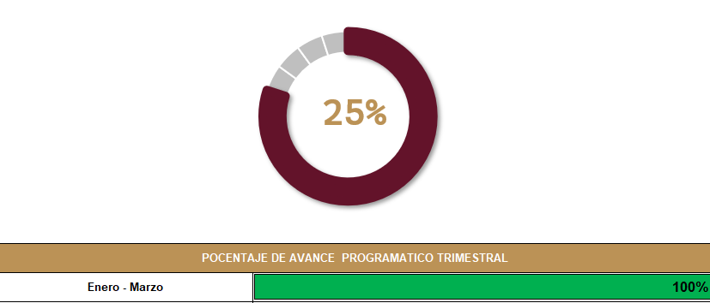

FORMATO 1. AVANCE DE CALENDARIZACIÓN PROGRAMÁTICA DE PROYECTOS, PROGRAMAS O ACTIVIDADES MIR 2026
SECRETARÍA / DIRECCIÓN: |  |  |  |  |  | SECRETARIA DE ADMINISTRACIÓN Y FINANZAS
ÁREA ADMINISTRATIVA U OPERATIVA: |  |  |  |  |  | DIRECCIÓN DE RECURSOS MATERIALES
PROGRAMA PRESUPUESTARIO AL QUE ESTÁ INTEGRADO: |  |  |  |  |  | ACUERDO 1. ZAPOTLÁN SEGURO, CON UN GOBIERNO TRANSPARENTE Y JUSTO
ACUERDO DEL PLAN MUNICIPAL DE DESARROLLO AL QUE CONTRIBUYE LA UNIDAD ADMINISTRATIVA: |  |  | ACUERDO 1. ZAPOTLÁN SEGURO, CON UN GOBIERNO TRANSPARENTE Y JUSTO |  |  | OBJETIVO(S) QUE DA CUMPLIMIENTO: |  |  |  |  |  |  |  |  |  |  |  | 1.4 Impulsar el fortalecimiento de la hacienda pública promoviendo la transparencia y la confianza de los servidores públicos de Zapotlán, en beneficio de la ciudadanía
CLAVE DEL INDICADOR | NOMBRE DEL COMPONENTE / ACTIVIDAD | NOMBRE DE MEDICIÓN DEL INDICADOR | UNIDAD DE MEDIDA DE LO PROGRAMADO Y REALIZADO | FORMULA DEL INDICADOR | NÚMERO DE METAS PROGRAMADAS TRIMESTRALES |  |  |  |  |  |  |  |  |  |  |  |  | TOTAL | META REALIZADA | PROGRAMADO MENOS REALIZADO | AVANCE %
 |  |  |  |  | ENE |  | FEB | MAR | ABR | MAY | JUN | JUL | AGO | SEP | OCT | NOV | DIC
C2 A1 | NUMERO TOTAL DE BIENES MUEBLES DADOS DE ALTA EN EL PERIODO 2026 | NTBMAP. Número total de bienes muebles dados de alta en el periodo 2026 | PROGRAMADO | NTBMAP2026 (BM/BMAA) *100% |  |  |  | 10 |  |  | 10 |  |  | 10 |  |  | 10 | 40 | 10 | 30 | 25%
C2 A1 |  |  | BM bienes muebles programados
C2 A1 |  |  | REALIZADO | NTBMAP2026 (BM/BMAA) *100% |  |  |  | 10 |  |  |  |  |  |  |  |  |  | 10 | 10 | 30 | 25%
C2 A1 |  |  | BMA bienes muebles dados de alta autorizados

FORMATO 2. CONTROL DE EVIDENCIA PROGRAMÁTICA
C1 — SIMED-PBR MATRIZ DE INDICADORES PARA RESULATDOS
DESCRIPCIÓN DE LA ACTIVIDAD: Las altas en los inventarios se registra la incorporación de nuevos bienes o artículos a la existencia de la presidencia municipal, permitiendo un control preciso de los activos. Esto facilita la gestión eficiente de los recursos, la prevención de pérdidas y la toma de decisiones informadas. Además, ayuda a mantener la exactitud de la información contable y a optimizar los niveles de stock para evitar tanto la escasez como el exceso de inventario.
REQUISITOS DE CALIDAD FOTOGRÁFICA — OBLIGATORIO
✓ La fotografía debe ser NÍTIDA, bien iluminada y en orientación horizontal.
✓ Debe mostrar claramente el espacio, los participantes y la actividad realizada.
✓ No se aceptan capturas de pantalla.
⚠ DATOS PERSONALES: Testar (tachar/difuminar) rostros de menores de edad y datos sensibles visibles (listas, nombres en pizarrón, etc.) antes de insertar la foto.
EVIDENCIA: ANTES | EVIDENCIA: DURANTE | EVIDENCIA: DESPUÉS DE LA EJECUCIÓN
DESCRIPCIÓN DE LA FOTO:  (Lugar, actividad, participantes, fecha) | DESCRIPCIÓN DE LA FOTO:  (Lugar, actividad, participantes, fecha) | DESCRIPCIÓN DE LA FOTO:  (Lugar, actividad, participantes, fecha)
 |  | 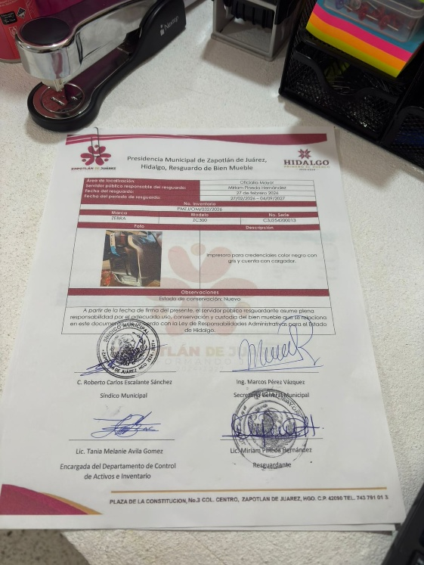

FORMATO 3. CONTROL DE EVIDENCIA DE LISTA DE BENEFICIARIOS

DESCRIPCIÓN DEL NOMBRE DEL PROYECTO, PROGRAMA O ACTIVIDAD | EVIDENCIA DE LISTADO DE BENEFICIARIOS
AVISO DE PROTECCIÓN DE DATOS PERSONALES — OBLIGATORIO ANTES DE INSERTAR
⚠ El listado de beneficiarios DEBE tener TESTADOS (tachados/difuminados): CURP, número de teléfono, dirección, RFC y cualquier dato sensible. Solo deben ser legibles: nombre completo, firma y número de folio.
✓ Se recomienda usar el formato oficial de lista de asistencia institucional.
✓ La imagen del listado debe ser legible. No se aceptan fotos movidas o de baja resolución.
DESCRIPCIÓN DE LA ACTIVIDAD:
Las altas en los inventarios se registra la incorporación de nuevos bienes o artículos a la existencia de la presidencia municipal, permitiendo un control preciso de los activos. Esto facilita la gestión eficiente de los recursos, la prevención de pérdidas y la toma de decisiones informadas. Además, ayuda a mantener la exactitud de la información contable y a optimizar los niveles de stock para evitar tanto la escasez como el exceso de inventario.
JUSTIFICACIONES:
(En caso de que se haya realizado la justificación mediante oficio de algún componente y/o actividad que no se haya llevado dentro de la temporalidad considerada)

NÚMERO DE BENEFICIARIOS ATENDIDOS:
Total: _______ Mujeres: N/A Hombres: N/A Menores: N/A

FORMATO 4. ESTADÍSTICAS E INFOGRAFÍA DE AVANCE PROGRAMÁTICO
 | CLAVE DEL INDICADOR | NOMBRE DE LA ACTIVIDAD | METAS PROGRAMADAS | METAS REALIZADAS | PROGRAMADO MENOS REALIZADO | AVANCE %
 | C2 A1 | NUMERO TOTAL DE BIENES MUEBLES DADOS DE ALTA EN EL PERIODO 2026 | 40 | 10 | 30 | 25%
INSTRUCCIÓN — CÓMO LLENAR ESTA SECCIÓN:
1. Abre tu archivo Excel MIR (hoja de la actividad correspondiente).
2. Localiza los gráficos de BARRAS (izquierda) y la DONA con porcentaje (derecha) del componente o actividad.
3. Haz una captura de pantalla de ambos gráficos y pégalos en el recuadro de abajo, cada uno en su espacio.
⚠ La captura debe ser nítida y los números legibles. No se aceptan imágenes borrosas.
GRÁFICA — AVANCE POR TRIMESTRE Y AVANCE TOTAL
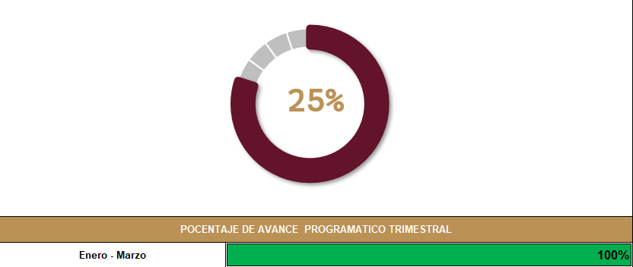

FORMATO 1. AVANCE DE CALENDARIZACIÓN PROGRAMÁTICA DE PROYECTOS, PROGRAMAS O ACTIVIDADES MIR 2026

SECRETARÍA / DIRECCIÓN: |  |  |  |  |  | SECRETARIA DE ADMINISTRACIÓN Y FINANZAS
ÁREA ADMINISTRATIVA U OPERATIVA: |  |  |  |  |  | DIRECCIÓN DE RECURSOS MATERIALES
PROGRAMA PRESUPUESTARIO AL QUE ESTÁ INTEGRADO: |  |  |  |  |  | ACUERDO 1. ZAPOTLÁN SEGURO, CON UN GOBIERNO TRANSPARENTE Y JUSTO
ACUERDO DEL PLAN MUNICIPAL DE DESARROLLO AL QUE CONTRIBUYE LA UNIDAD ADMINISTRATIVA: |  |  | ACUERDO 1. ZAPOTLÁN SEGURO, CON UN GOBIERNO TRANSPARENTE Y JUSTO |  |  | OBJETIVO(S) QUE DA CUMPLIMIENTO: |  |  |  |  |  |  |  |  |  |  |  | 1.4 Impulsar el fortalecimiento de la hacienda pública promoviendo la transparencia y la confianza de los servidores públicos de Zapotlán, en beneficio de la ciudadanía
CLAVE DEL INDICADOR | NOMBRE DEL COMPONENTE / ACTIVIDAD | NOMBRE DE MEDICIÓN DEL INDICADOR | UNIDAD DE MEDIDA DE LO PROGRAMADO Y REALIZADO | FORMULA DEL INDICADOR | NÚMERO DE METAS PROGRAMADAS TRIMESTRALES |  |  |  |  |  |  |  |  |  |  |  |  | TOTAL | META REALIZADA | PROGRAMADO MENOS REALIZADO | AVANCE %
 |  |  |  |  | ENE |  | FEB | MAR | ABR | MAY | JUN | JUL | AGO | SEP | OCT | NOV | DIC
C2 A2 | NUMERO TOTAL DE BIENES MUEBLES DADOS DE BAJA EN EL PERIODO 2026 | NTBMBP. Número total de bienes muebles dados de baja en el periodo 2026 | PROGRAMADO | NTBMBP2026 (BM/BMBCRDB) *100% |  |  |  | 1 |  |  | 1 |  |  | 1 |  |  | 1 | 4 | 0 | 4 | 0%
C2 A2 |  |  | BMDDA bienes muebles dados de baja
C2 A2 |  |  | REALIZADO | NTBMBP2026 (BM/BMBCRDB) *100% |  |  |  | 0 |  |  |  |  |  |  |  |  |  | 0 | 0 | 4 | 0%
C2 A2 |  |  | BMDDB bienes muebles dados de baja que cumplen requerimientos para darse de baja
FORMATO 2. CONTROL DE EVIDENCIA PROGRAMÁTICA

C1 — SIMED-PBR MATRIZ DE INDICADORES PARA RESULATDOS
DESCRIPCIÓN DE LA ACTIVIDAD: Las bajas en los inventarios es eliminar o reducir el valor de los bienes o artículos que ya no son útiles, ya sea por daños, obsolescencia, robo o pérdida. Esto permite reflejar con mayor exactitud el valor real de los activos dentro de los estados financieros y evitar la sobrevaloración del inventario.
REQUISITOS DE CALIDAD FOTOGRÁFICA — OBLIGATORIO
✓ La fotografía debe ser NÍTIDA, bien iluminada y en orientación horizontal.
✓ Debe mostrar claramente el espacio, los participantes y la actividad realizada.
✓ No se aceptan capturas de pantalla.
⚠ DATOS PERSONALES: Testar (tachar/difuminar) rostros de menores de edad y datos sensibles visibles (listas, nombres en pizarrón, etc.) antes de insertar la foto.
EVIDENCIA: ANTES | EVIDENCIA: DURANTE | EVIDENCIA: DESPUÉS DE LA EJECUCIÓN
DESCRIPCIÓN DE LA FOTO:  (Lugar, actividad, participantes, fecha) | DESCRIPCIÓN DE LA FOTO:  (Lugar, actividad, participantes, fecha) | DESCRIPCIÓN DE LA FOTO:  (Lugar, actividad, participantes, fecha)
N/A | N/A | N/A

FORMATO 3. CONTROL DE EVIDENCIA DE LISTA DE BENEFICIARIOS

DESCRIPCIÓN DEL NOMBRE DEL PROYECTO, PROGRAMA O ACTIVIDAD | EVIDENCIA DE LISTADO DE BENEFICIARIOS
AVISO DE PROTECCIÓN DE DATOS PERSONALES — OBLIGATORIO ANTES DE INSERTAR
⚠ El listado de beneficiarios DEBE tener TESTADOS (tachados/difuminados): CURP, número de teléfono, dirección, RFC y cualquier dato sensible. Solo deben ser legibles: nombre completo, firma y número de folio.
✓ Se recomienda usar el formato oficial de lista de asistencia institucional.
✓ La imagen del listado debe ser legible. No se aceptan fotos movidas o de baja resolución.
DESCRIPCIÓN DE LA ACTIVIDAD:  Las bajas en los inventarios es eliminar o reducir el valor de los bienes o artículos que ya no son útiles, ya sea por daños, obsolescencia, robo o pérdida. Esto permite reflejar con mayor exactitud el valor real de los activos dentro de los estados financieros y evitar la sobrevaloración del inventario. | 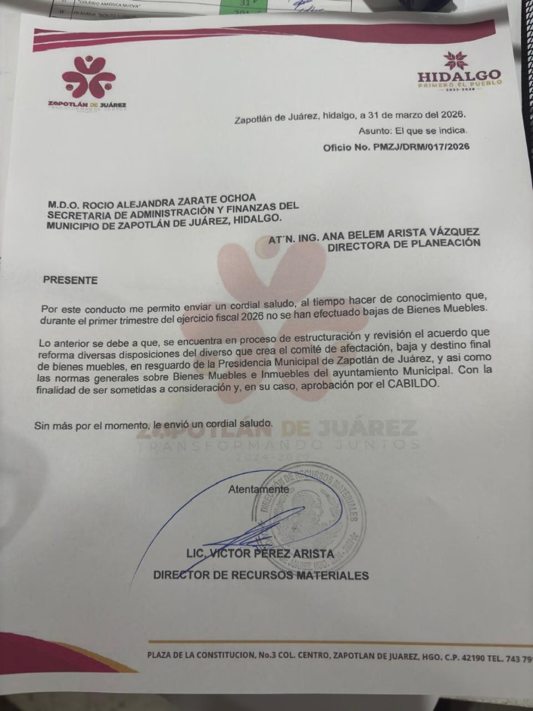
JUSTIFICACIONES:
La proyección de este trimestre no se logró realizar ya que por una parte, el acuerdo que reforma diversas disposiciones del diverso que crea el comité de afectación, baja y destino final de muebles, propiedades de la presidencia municipal de Zapotlán de Juárez, se encuentra en proceso de restructuración de forma, y por otra, las normas generales sobre bienes muebles e inmuebles, propiedad de la presidencia municipal de Zapotlán de Juárez, están en etapa de revisión, con el propósito de ser sometidas a consideración y, en su caso, aprobación por el CABILDO
NÚMERO DE BENEFICIARIOS ATENDIDOS:
Total: _______ Mujeres: N/A Hombres: N/A Menores: N/A

FORMATO 4. ESTADÍSTICAS E INFOGRAFÍA DE AVANCE PROGRAMÁTICO
 | CLAVE DEL INDICADOR | NOMBRE DE LA ACTIVIDAD | METAS PROGRAMADAS | METAS REALIZADAS | PROGRAMADO MENOS REALIZADO | AVANCE %
 | C2 A2 | NUMERO TOTAL DE BIENES MUEBLES DADOS DE BAJA EN EL PERIODO 2026 | 4 | 0 | 4 | 0%
INSTRUCCIÓN — CÓMO LLENAR ESTA SECCIÓN:
1. Abre tu archivo Excel MIR (hoja de la actividad correspondiente).
2. Localiza los gráficos de BARRAS (izquierda) y la DONA con porcentaje (derecha) del componente o actividad.
3. Haz una captura de pantalla de ambos gráficos y pégalos en el recuadro de abajo, cada uno en su espacio.
⚠ La captura debe ser nítida y los números legibles. No se aceptan imágenes borrosas.
GRÁFICA — AVANCE POR TRIMESTRE Y AVANCE TOTAL
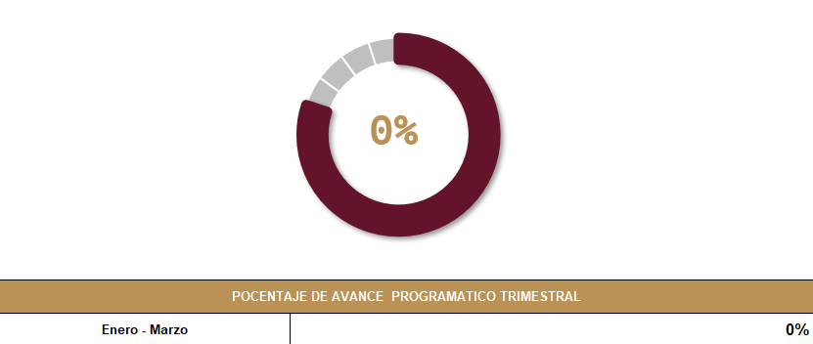

UNA VEZ REVISADA LA ESTADÍSTICA DE MATRIZ DE INDICADORES DEBERÁ FIRMARSE POR LAS TRES INSTANCIAS PARA SU VALIDEZ
ELABORÓ | REVISÓ | AUTORIZÓ
FIRMA Y SELLO | FIRMA Y SELLO | FIRMA Y SELLO
MTRA. ROCÍO ALEJANDRA ZÁRATE OCHOA  SECRETARIA DE ADMINISTRACIÓN Y FINANZAS | ING. ANA BELEM ARISTA VÁZQUEZ  DIRECTORA DE PLANEACIÓN | LIC. CYNTHIA ARELLANO MARTÍNEZ  PRESIDENTA MUNICIPAL DE ZAPOTLÁN DE JUÁREZ

